房地产市场调研报告

山东省潍坊市奎文区（地块编号：2020-K26、2020-K30、2021-K7-A、2021-K7-B）“潍坊弘阳广场”综合项目
【五矿信托-恒信共筑X号-璟荣77号集合资金信托计划】
房地产市场调研报告

北京康正宏基房地产评估有限公司

2021年7月
报告编制单位:北京康正宏基房地产评估有限公司

法人代表: 齐 宏 高级经济师
注册房地产估价师
项目负责人: 王 鹏 注册房地产估价师
注册土地估价师
项目参加人员: 郑 燚 注册房地产估价师
注册土地估价师
冯 德 智

编制时间：2021年7月19日至2021年7月28日

目 录
致委托人函 1
第一章 房地产市场调研说明 2
一、委托单位 2
二、编制单位 2
三、编制目的 2
四、调研对象 2
五、调研的主要内容 4
六、编制日期 4
七、本报告编制依据和说明 4
八、本报告使用说明 5
第二章 调研对象概况 6
一、项目建设地点 6
二、项目建设规模 8
三、项目区域情况 12
四、项目操盘团队分析 13
第三章 宏观市场分析 18
一、自然环境 18
二、经济环境 20
三、城市规划与发展目标 22
四、土地市场概况 25
五、房地产市场概况 31
六、房地产政策 33
第四章 区域市场分析 36
一、区域概况 36
二、区域定位 36
三、区域土地市场分析 38
四、区域房地产市场分析 40
五、项目周边情况分析 40
第五章 项目市场竞争能力分析 48
一、项目区位分析 48
二、项目产品定位 49
三、项目SWOT分析 50
四、项目价格定位 50
第六章 市场调研结论与建议 52
一、宏观环境良好 52
二、房地产市场状况平稳 52
三、结论 52
四、项目风险及建议 52
附件： 54

致委托人函
五矿国际信托有限公司：

本公司受五矿国际信托有限公司委托，对【五矿信托-恒信共筑X号-璟荣77号集合资金信托计划】涉及的山东省潍坊市奎文区（地块编号：2020-K26、2020-K30、2021-K7-A、2021-K7-B）“潍坊弘阳广场”综合项目提供市场调研服务，为五矿国际信托有限公司了解该物业周边房地产市场状况提供内部参考依据。

本市场调研报告所提供有关看法及预测为对未来事宜各种可能性做出估计的指标，而非绝对肯定。预测过程涉及有关大量变数的假设，该等假设极易受各种变化情况所影响。特此提醒报告使用者，任何假设的变动均可能会对结果造成重大影响。因此，本公司无法保证本报告中所述预测将可达到。

本报告编制过程中，依赖外界第三方的资料，本公司对报告所述的任何外界人士的文件或资料并无进行独立核实。本报告仅限于其中所载的事宜，并不表示或可能推断为包括本报告所明示以外的事宜。

本报告仅供五矿国际信托有限公司了解该物业的房地产市场价值而提供参考依据，本公司不对本报告的内容准确性做出陈述或承担责任。本公司对本报告所载资料的准确性、合理性或完整性概不作出任何陈述或承诺保证、概不承担任何责任。

顺致

商祺

北京康正宏基房地产评估有限公司
法定代表人：
二○二一年七月二十八日

第一章 房地产市场调研说明

一、委托单位
单位名称：五矿国际信托有限公司
公司地址：青海生物科技产业园纬二路18号
法定代表人：王卓
经营范围：资金信托；动产信托；不动产信托；有价证券信托；其他财产或财产权信托；作为投资基金或者基金管理公司的发起人从事投资基金业务；经营企业资产的重组、并购及项目融资、公司理财、财务顾问等业务；受托经营国务院有关部门批准证券承销业务；办理居间、咨询、资信调查等业务；代保管及保管箱业务；存放同业、拆放同业、贷款、租赁、投资方式运用固有财产；以固有财产为他人提供担保；从事同业拆借；法律法规规定或中国银行业监督管理委员会批准的其他业务。

二、编制单位
单位名称：北京康正宏基房地产评估有限公司
公司地址：北京市朝阳区裕民路12号中国国际科技会展中心B座10层1001室
资质级别：在全国范围内从事土地估价业务
资质证书号：A201111009
法人代表：齐 宏

三、编制目的
为委托人了解调研对象市场状况而进行调研。

四、调研对象

本次调研对象为山东省潍坊市奎文区（地块编号：2020-K26、2020-K30、2021-K7-A、2021-K7-B）“潍坊弘阳广场项目”综合项目，调研对象当前拟报规经济技术指标详见下表：
2020-K26经济技术指标
宗地面积 | 39450
容积率 | 5
总建筑面积 | 239290.77
计容面积 | 195952.04
地上 | 商业 | 190534.01
地上 | 其中 | 集中商业（自持） | 93000
地上 | 其中 | 精装公寓（可售） | 97534.01
地上 | 配套用房 | 5418.03
地下建筑面积 | 43338.73
地下 | 地下商业（自持） | 7000
地下 | 人防建筑面积  （不可售车位342） | 16780
地下 | 非人防建筑面积  （可售车位500） | 19558.73
单位：平方米、个

2020-K30经济技术指标
宗地面积 | 34146
容积率 | 3.1
总建筑面积 | 137615
计容面积 | 105852.4
地上 | 住宅 | 100181
地上 | 其中 | 高层住宅（144M2以下，精装交付） | 52270
地上 | 其中 | 高层住宅（144M2以上，精装交付） | 11612
地上 | 其中 | 安置住宅（144M2以下毛坯交付） | 23740
地上 | 其中 | 安置住宅（144M2以上毛坯交付） | 12559
地上 | 商业 | 3894
地上 | 配套用房 | 1777.4
地下建筑面积 | 31762.6
地下 | 人防建筑面积  （不可售车位243） | 9468
地下 | 非人防建筑面积  （可售车位639） | 22294.6
单位：平方米、个

2021-K7-A、B经济技术指标
宗地面积 | 128511
容积率 | 2.9
总建筑面积 | 485353.71
计容面积 | 372657.16
地上 | 住宅 | 357485
地上 | 其中 | 高层住宅（144M²以下，毛坯交付） | 324205
地上 | 其中 | 高层住宅（144M²以上，毛坯交付） | 33280
地上 | 商业 | 6796.01
地上 | 配套用房 | 8376.15
地下建筑面积 | 112696.55
地下 | 人防建筑面积  （不可售车位865） | 33732.25
地下 | 非人防建筑面积  （可售车位2266） | 78964.3
单位：平方米、个

五、调研的主要内容
（一）分析项目开发的合法、合规性；
（二）分析潍坊市总体发展状况和房地产投资环境；
（三）项目所在区域房地产市场现状，分析项目竞争力。

六、编制日期
实地查勘期：2021年7月21日
报告编制日期：2021年7月19日至2021年7月28日

七、本报告编制依据和说明
（一）报告编制依据
本报告主要依据和参考以下文件及相关资料：
- 《奎文区2020-K30号地块国有建设用地使用权网上交易出让须知》
- 《奎文区2020-K26、2021-K7-A、B号地块国有建设用地使用权网上交易出让须知》
- 《奎文区胜利街以南、潍州路以东2020-K26号地块规划条件》[编号：潍自规奎设字[2021]15号]
- 《奎文区行政街以北、潍州路以东2020-K30号地块规划条件》[编号：潍自规奎设字[2021]16号]
- 《奎文区玉清街以北、鸢飞路以西2021-K7-A、B号地块规划条件》[编号：潍自规奎设字[2021]14号]
- 《投资协议书》
- 《经济技术指标》
- 建设单位提供的有关项目的其他资料
- 国家及地方颁布的相关法律规章制度、当地现行财税政策
- 市场调查资料
（二）报告编制说明
1、本报告的编制依据了中华人民共和国相关法律、法令、法规和政策、具体规定，其基础资料和数据来自于有关主管部门颁布的文件和融资主体提供的资料，以及研究人员经过调研分析后所得的资料、信息。
2、本报告中的项目出让宗地面积及规划建筑面积以《奎文区2020-K26、2021-K7-A、B号地块国有建设用地使用权网上交易出让须知》、《奎文区2020-K30号地块国有建设用地使用权网上交易出让须知》、《奎文区胜利街以南、潍州路以东2020-K26号地块规划条件》[编号：潍自规奎设字[2021]15号]、《奎文区行政街以北、潍州路以东2020-K30号地块规划条件》[编号：潍自规奎设字[2021]16号]、《奎文区玉清街以北、鸢飞路以西2021-K7-A、B号地块规划条件》[编号：潍自规奎设字[2021]14号]及《经济技术指标》为依据。

八、本报告使用说明

（一）本报告依前文编制目的供委托单位使用。除依据法律和相关规定需公开情形外，未经受托方同意，报告的全部或部分内容不得发表于公开的媒体上。

（二）本报告所依据的权属资料及其他相关说明文件等基础资料由建设单位以原件或复印件形式提供，资料提供者应对其真实性、合法性负责，如基础资料改变，本报告需重新调整。

（三）本报告结论自出具日起有效期为一年。超过一年，需重新进行调研分析。

第二章 调研对象概况

一、项目建设地点
调研对象位于山东省潍坊市奎文区，调研对象2020-K26号地块位于胜利街以南、潍州路以东，地块东至山东潍州置业有限公司、南至2020-K30号地块、西至潍州路、北至胜利东街；调研对象2020-K30号地块位于行政街以北、潍州路以东，地块东至山东潍州置业有限公司、南至行政街、西至潍州路、北至2020-K26号地块。调研对象2020-K26、2020-K30号地块位于潍坊市奎文中心板块，该板块是潍坊市的中心，有泰华、银座、新华路佳乐家旗舰店等大型商业体，还有丰富的教育资源，以及东苑公园、风筝广场等自然景观，该板块内有金融街、阳光100商务区等办公配套，为主要的各大银行城市分行所在地，以及潍坊主要的写字楼，是商住两用公寓的聚集区。调研对象周边成熟住宅项目较多，该板块在售项目较少，阳光100、城投君悦府处于临近尾盘阶段，存量较少。之前的中高端次新盘有银领国际、瑞龙湾、恒易紫园等，所在区域整体居住氛围较好。
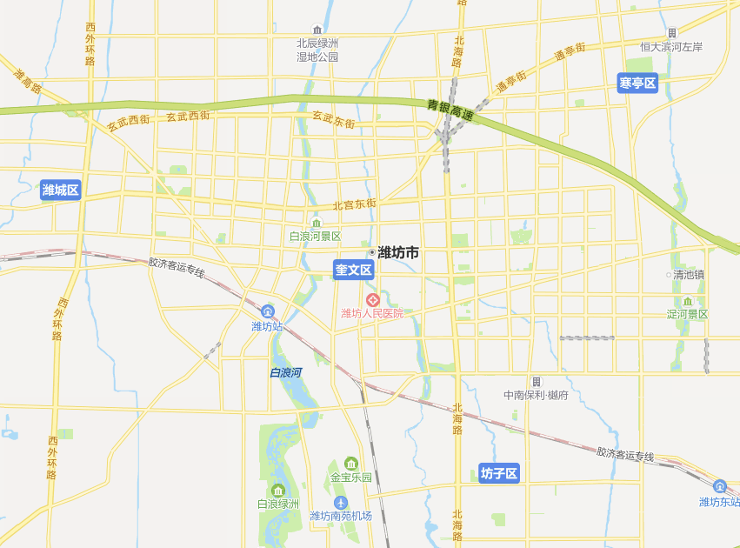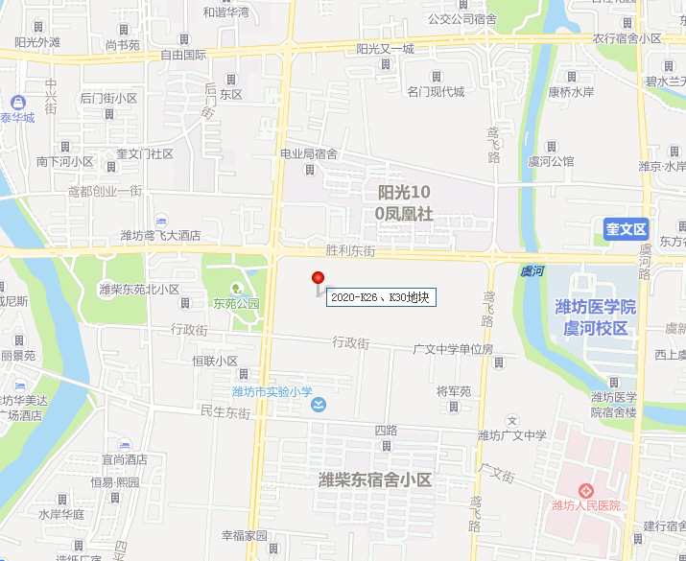
调研对象所在区位示意图
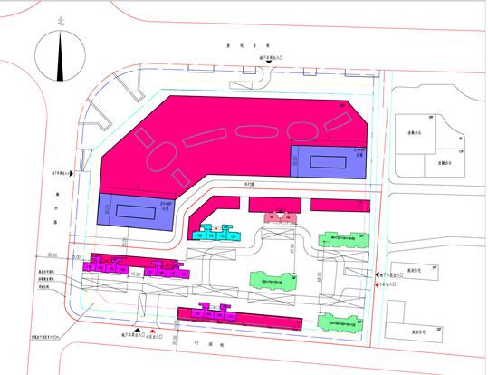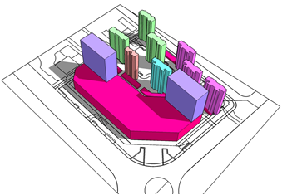
调研对象用地规划图
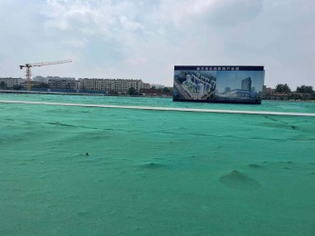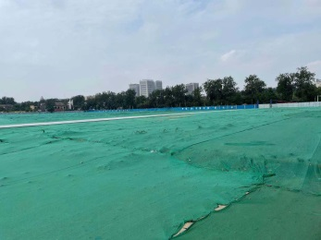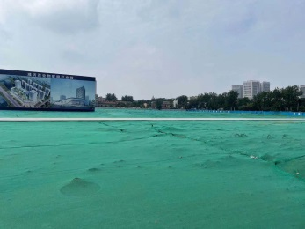
调研对象现场状况
调研对象2021-K7-A号地块位于乐川街以南、鸢飞路以西，地块东至鸢飞路、南至纬二街、西至奎文区北苑实验学校、北至乐川东街；调研对象2021-K7-B号地块位于玉清街以北、鸢飞路以西，地块东至鸢飞路、南至玉清东街、西至潍坊茂华置业有限公司、北至纬二街。调研对象2021-K7-A、B号地块地块位于潍坊市奎文北板块，该板块公共配套设施完备，区域成熟度较完善，区域内部在售楼盘较少，茂华爱琴海、恒信假日阳光、丽水芳洲、紫宸华府、金尊华府等也都临近尾盘阶段，区域内大型楼盘比较多，且大都已经交房入住，居住成熟度较好。
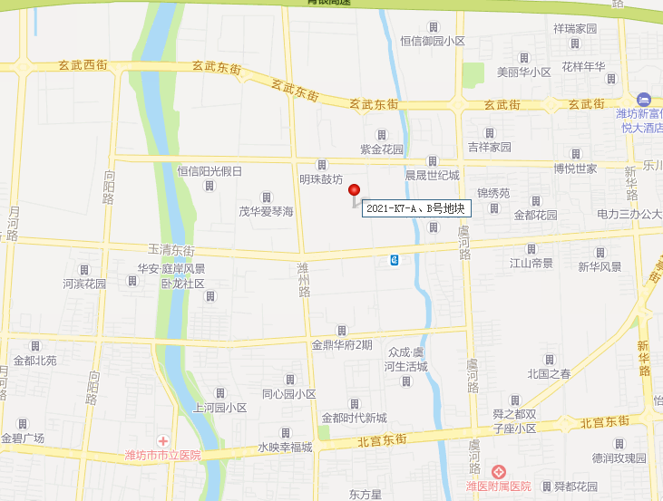
调研对象所在区位示意图
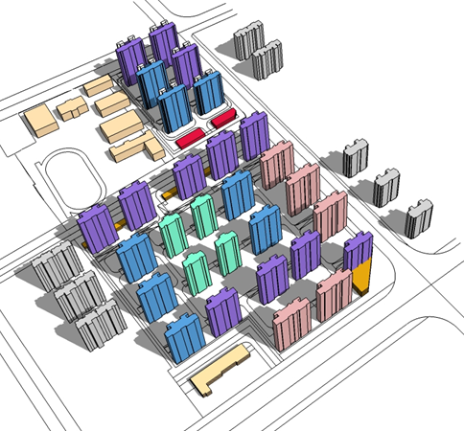
调研对象用地规划图
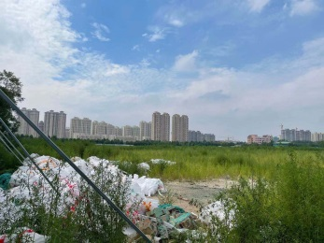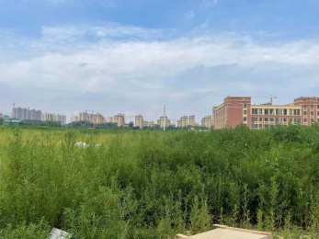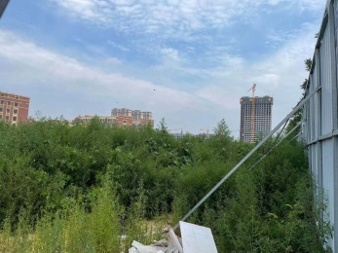
调研对象现场状况

二、项目建设规模
根据《奎文区2020-K26、2021-K7-A、B号地块国有建设用地使用权网上交易出让须知》、《奎文区2020-K30号地块国有建设用地使用权网上交易出让须知》及委托人提供的资料及介绍，该项目建设规模如下：
地块编号 | 2020-K26 | 2020-K30
土地用途 | 商业服务业设施用地（B） | 二类居住用地（R2）、商业服务业设施用地（B）
宗地面积 | 39450 | 34146
规划容积率 | 3.0≤R≤5.0 | 2.5≤R≤3.1
商住比 | —— | 地上非住宅建筑面积占地上总建筑面积2.5%
建筑密度 | ≤60% | ≤28%
绿地率 | - | ≥35%
土地使用权出让年期 | 商服40年 | 商服40年  住宅70年
土地出让金支付进度要求 | 单地块土地出让价款2亿元（含）以内的，应在《成交确认书》签订之日起30日内全部付清；单地块土地出让价款为2亿元以上的，应在《成交确认书》签订之日起60日内缴清。与市自然资源和规划局签订《国有建设用地使用权出让合同》，办理土地登记手续，领取《不动产权证书》。如竞得者不能按上述规定签订《成交确认书》或不能按上述规定付清成交价款，均视为违约。迟延支付款项自滞纳日起，每日按1‰缴纳滞纳金。逾期超过180日未缴清土地出让价款的，出让人有权解除《成交确认书》，竞买保证金不予退还，出让人并可请求竞得者赔偿因违约造成的损失。
其他规划指标要求 | 1. 2020-K26号地块与2021-K7-A、B号地块搭配出让，竞买人须单独申请，不接受联合申请。  2.竞得人须投资建设自持集中商业建筑面积不少于10万平方米（其中地上建筑面积不少于9万平方米，不含地下车位面积）的大型商业综合体项目（含自营建筑面积不少于1万平方米的室内儿童主题乐园，不含酒店、公寓、办公、家居建材市场、小商品城、停车楼、批发市场）。该商业综合体（含儿童主题乐园）须由竞得人自持全部产权并整体自主运营，不得分割销售，不得分散设置，不得整体转租给第三方经营（竞得人所在集团母公司旗下的控股公司内部除外），在取得施工许可证后24个月内满铺开业。  2.商业综合体需与2021-K7-A、B号地块住宅同步规划、同步建设，自持商业综合体建设达到主体封顶前，住宅销售部分不得超过住宅总套数的50%；自持商业综合体对外营业前，住宅销售部分不得超过住宅总套数的80%。土地出让合同约定期限内自持商业综合体先于住宅组织竣工验收及办理房产证手续。  3.为履行自持大型商业综合体须在取得施工许可证后24个月内竣工验收并满铺开业的约定，土地竞得人须在签订成交确认书后5个工作日内向潍坊市奎文区人民政府指定账户缴纳1亿元满铺开业履约保证金（现金），签订《产业项目投资履约监管合同》后再与自然资源和规划部门签订《国有建设用地使用权出让合同》，具体事宜由奎文区东关街道办事处处理。  4.该宗地项目采用装配式建筑面积比例不低于25%。装配式建筑执行山东省《装配式建筑评价标准》，其中单体建筑装配率不低于50%。 | 1.该地块土地竞得人须在本项目内代建约3.63万平方米安置房，安置房建成后，奎文区政府以6697元/平方米的价格进行回购。安置房须自取得该地块施工许可证之日起24个月内建成并交付使用，且安置房位置、户型、面积需符合安置方案要求，不得调整，安置户选房前安置楼不得以任何形式对外认购和销售。  2.该地块不单独配建幼儿园，核定承担配套幼儿园建设成本863.620632万元。  3.该宗地项目采用装配式建筑面积比例不低于25%。装配式建筑执行山东省《装配式建筑评价标准》，其中单体建筑装配率不低于50%。

地块编号 | 2021-K7-A | 2021-K7-B
土地用途 | 二类居住用地（R2）、商业服务业设施用地（B） | 二类居住用地（R2）、商业服务业设施用地（B）
宗地面积 | 26521 | 101990
规划容积率 | 2.5≤R≤2.9 | 2.5≤R≤2.9
商住比 | 地上非住宅建筑面积占地上总建筑面积3% | 地上非住宅建筑面积占地上总建筑面积4%
建筑密度 | ≤20% | ≤20%
绿地率 | ≥35% | ≥35%
土地使用权出让年期 | 商服40年  住宅70年 | 商服40年  住宅70年
土地出让金支付进度要求 | 单地块土地出让价款2亿元（含）以内的，应在《成交确认书》签订之日起30日内全部付清；单地块土地出让价款为2亿元以上的，应在《成交确认书》签订之日起60日内缴清。与市自然资源和规划局签订《国有建设用地使用权出让合同》，办理土地登记手续，领取《不动产权证书》。如竞得者不能按上述规定签订《成交确认书》或不能按上述规定付清成交价款，均视为违约。迟延支付款项自滞纳日起，每日按1‰缴纳滞纳金。逾期超过180日未缴清土地出让价款的，出让人有权解除《成交确认书》，竞买保证金不予退还，出让人并可请求竞得者赔偿因违约造成的损失。
其他规划指标要求 | 1.按照相关规范要求，2021-K7-A、B号地块进行统筹规划配建一处幼儿园，在本地块之外划拨不少于8536平方米用地，由土地使用权取得人负责出资或无偿全过程代建，配套幼儿园位于玉清街以北、潍州路以东，建设规模不少于12班的幼儿园，建筑面积不小于2695平方米。  2.该宗地项目采用装配式建筑面积比例不低于27%。装配式建筑执行山东省《装配式建筑评价标准》，其中单体建筑装配率不低于50%。

调研对象当前拟报规经济技术指标详见下表：
2020-K26经济技术指标
宗地面积 | 39450
容积率 | 5
总建筑面积 | 239290.77
计容面积 | 195952.04
地上 | 商业 | 190534.01
地上 | 其中 | 集中商业（自持） | 93000
地上 | 其中 | 精装公寓（可售） | 97534.01
地上 | 配套用房 | 5418.03
地下建筑面积 | 43338.73
地下 | 地下商业（自持） | 7000
地下 | 人防建筑面积  （不可售车位342） | 16780
地下 | 非人防建筑面积  （可售车位500） | 19558.73
单位：平方米、个

2020-K30经济技术指标
宗地面积 | 34146
容积率 | 3.1
总建筑面积 | 137615
计容面积 | 105852.4
地上 | 住宅 | 100181
地上 | 其中 | 高层住宅（144M2以下，精装交付） | 52270
地上 | 其中 | 高层住宅（144M2以上，精装交付） | 11612
地上 | 其中 | 安置住宅（144M2以下毛坯交付） | 23740
地上 | 其中 | 安置住宅（144M2以上毛坯交付） | 12559
地上 | 商业 | 3894
地上 | 配套用房 | 1777.4
地下建筑面积 | 31762.6
地下 | 人防建筑面积  （不可售车位243） | 9468
地下 | 非人防建筑面积  （可售车位639） | 22294.6
单位：平方米、个

2021-K7-A、B经济技术指标
宗地面积 | 128511
容积率 | 2.9
总建筑面积 | 485353.71
计容面积 | 372657.16
地上 | 住宅 | 357485
地上 | 其中 | 高层住宅（144M²以下，毛坯交付） | 324205
地上 | 其中 | 高层住宅（144M²以上，毛坯交付） | 33280
地上 | 商业 | 6796.01
地上 | 配套用房 | 8376.15
地下建筑面积 | 112696.55
地下 | 人防建筑面积  （不可售车位865） | 33732.25
地下 | 非人防建筑面积  （可售车位2266） | 78964.3
单位：平方米、个

三、项目区域情况
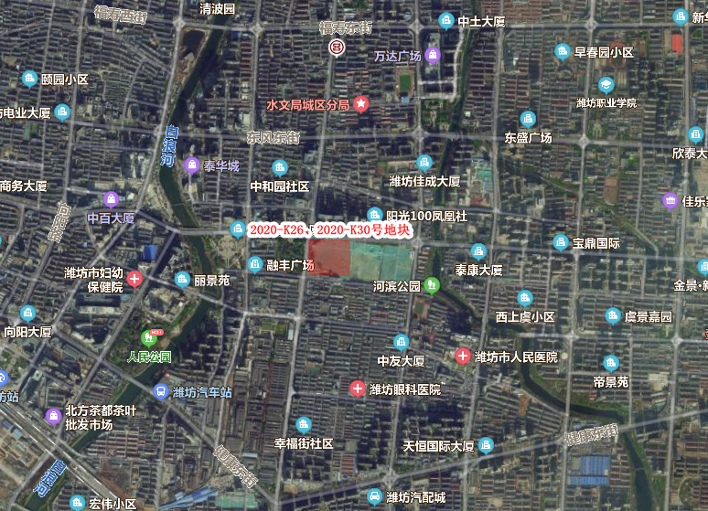
2020-K26、2020-K30号地块周边公共配套情况：
交通：调研对象北至北宫东街约2公里，东至北海路约3公里，南至宝通东街约3.5公里；调研对象西南至潍坊站约2.2公里，调研对象所在区域周边道路密集度较高，出行便利；
商业：调研对象2公里范围内，有泰华城及万达广场大型综合商业体；
教育：调研对象周边2公里内有潍坊市实验小学、奎文区实验小学、潍坊中学、广文中学等教育资源配套；
医疗：调研对象1.5公里范围内有潍坊市人民医院、潍坊眼科医院、潍坊市中医院；
景观及人文资源：白浪河、虞河、东苑公园、世界风筝都纪念广场等；
其他：潍坊市奎文区人民政府、潍坊市中级人民法院等。
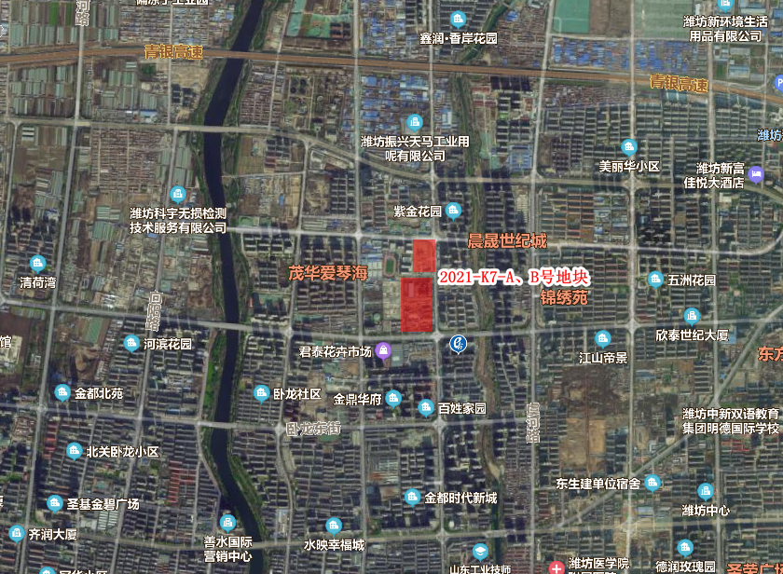
2021-K7-A、B号地块周边公共配套情况：
交通：调研对象北至青银高速约1.3公里，东至北海路约2.7公里，南至北宫东街约1.6公里；调研对象所在区域周边道路密集度较高，出行便利；
商业：调研对象2公里范围内，无大型综合商业体，主要依靠所在区域配套商业；
教育：调研对象周边2公里内有孙家小学、奎文区北苑实验学校等教育资源配套；
医疗：调研对象1.5公里范围内有潍坊市人民医院、奎文海慈中医医院、潍坊奎文恒康医院；
景观及人文资源：白浪河、虞河等；
其他：无。

四、项目操盘团队分析
（一）操盘团队概况
1、工商信息

名称 | 弘阳置地（集团）有限公司
统一社会信用代码 | 913201007217014139
类型 | 有限责任公司(台港澳法人独资)
企业地址 | 南京市浦口区大桥北路48号
法定代表人 | 曾焕沙
注册资本 | 199044.6211万元人民币
成立日期 | 1999-12-30
经营范围 | 南京市大桥北路两侧（地块号：NO.111020040014、NO.11102004007、地块号：NO.11102004010、地块号：NO.11102004011、地块号：NO.11102004012）房地产开发，销售租赁自建商品房；商业综合体及附属设施投资；企业管理服务。（依法须经批准的项目，经相关部门批准后方可开展经营活动）

2、公司简介
弘阳置地（集团）有限公司（原名南京红太阳房地产开发有限公司，以下简称“弘阳置地”），是弘阳地产集团有限公司（1996.HK，以下简称“弘阳地产”）的100%控股的全资子公司，非上市股份有限公司，公司注册资本219044.6211万元，公司成立于1999年12月30日，法人代表及实际控制人为曾焕沙，亦为弘阳集团的实际控制人。
在“2021中国房地产开发企业综合实力TOP500”中，弘阳地产排名第47，增长速度位列第2。公司积极搭建「1+3+X」的战略布局，即坚持深耕包括大本营南京市场在内的长三角城市群，以上海、南京、杭州、合肥都市圈为核心向周边拓展，选择性进入长三角地区一些具有发展潜力的三四线城市；同时，优先布局华中、华南、西南地区；并择机进入有良好潜力的其他机会型城市和节点型城市，如天津、武汉、长沙、郑州等。
2006年至2007年，经过数次股权变更，弘阳置地股东变更为香港红太阳集团投资有限公司。2007年，弘阳置地通过招拍挂方式取得位于浦口区大桥北路西侧的1092亩土地，与前期取得的1219亩土地仅一路之隔，自此，弘阳置地以浦口区桥北地区为大本营，在区域内初显品牌及规模优势。2017年至2018年，弘阳置地开始港股上市筹备工作，股东由弘阳集团有限公司（境外主体）逐步变更为弘阳地产投资有限公司（境外），弘阳地产于2018年7月完成H股上市。
目前，公司经营范围为南京市大桥北路两侧房地产开发，销售租赁自建商品房，商业综合体及附属设施投资，企业管理服务。
截止2020年末，弘阳置地占弘阳地产资产规模的93.65%，占营业收入的100.53%，对弘阳置地经营情况的分析主要以分析弘阳地产为主。
2020年，弘阳地产合约销售金额865亿元，同比增速32.8%，超额完成15.3%。业绩稳步增长，销售金额排名较2019年上升5位至第49名，首次跨入行业50强。
3、发展战略
公司兼顾房地产开发及运营能力，在开发住宅物业同时，公司亦从事商业物业和酒店经营。2020年弘阳商业经营板块实现营业收入5.05亿元，同比增加23%，主要系南京弘阳广场C2及C3馆于2019年8月开业新增贡献所致。由于疫情影响，酒店经营板块同比下滑4%，实现营收0.38亿元。商业和酒店合计营收占比2.7%，相比2019年下降0.3个百分点。
“弘阳广场”持续扩张。在商业经营方面，已形成“弘阳茂、弘阳广场、弘阳生活+”三条产品线，期内新开业燕郊弘阳广场、扬州弘阳广场和衡阳弘阳广场3个商场，成功拓展济南弘阳广场。截止2020年底，已累计开业6座弘阳广场，已开业重资产出租率维持90%以上。
其中，南京弘阳广场位于南京市江北新区，是一个综合性商业综合体，自2011年5月起投入运营，初始业态为家居卖场。公司于2016年10月开始对南京弘阳广场B 区进行翻新及升级工作，并于2018年4月重新开放该区域；其后公司开始对C2及C3区域翻新升级，预期2019年10月重新开放该区域；C1 区域已根据长期租约租赁予大洋百货。2018年4月完成B 区翻新升级后，南京弘阳广场包括一个6,000平方米室内秀场、欢乐小镇街区和法式浪漫街区两条主题街区、弘阳家居城、弘阳未来世界主题乐园及综合购物中心三个体验组团。南京弘阳广场被定位为江北新区领先的综合性商业综合体之一，在选择租户过程中综合考虑周边社区需求和对顾客吸引力，注重业态类别平衡，目前南京弘阳广场已包涵百货商店、家居建材购物中心、餐厅、电影院、娱乐设施和主题乐园等。
同时，公司正在筹备开设9座弘阳广场，位于合肥、徐州、济宁、烟台、常州等城市，持续推广品牌，提升集团影响力。地产能为商业引流赋能，反之商业也能为地产溢价赋能，由此商业与地产将发挥协同效应，打造差异化优势。
公司兼顾酒店管理，截至2020年末，公司拥有两间在营酒店，分别为南京弘阳酒店及无锡弘阳洛克菲花园酒店，通过委托管理方式经营一家南京宜必思酒店，并正在筹建常州弘阳酒店。其中，公司自2013 年起运营南京弘阳酒店，并于2014年推出无锡弘阳洛克菲花园酒店。南京弘阳酒店临近南京弘阳广场，总建筑面积1.25万平方米，拥有215 间客房。无锡弘阳洛克菲花园酒店邻近江苏省无锡灵山大佛旅游度假区，总建筑面积约2.10万平方米，拥有91间房间由于无锡弘阳洛克菲花园酒店为景区度假酒店，存在明显的淡旺季之分，其全年入住率相对较低。
4、土地储备情况
2017-2020年公司分别新拓展项目34个、31个、59个和50个，建筑面积分别为705万平方米、372万平方米、930.40万平方米和931.34万平方米，新增土地储备金额分别为235亿元、172亿元、404.36亿元和540.48亿元。
2016-2017 年，公司坚持深耕江苏省大本营，所获取土地主要集中在江苏省南京、无锡、苏州、常州等城市，并分别于2016 年及2017 年在合肥获取4 块住宅用地。2018 年公司开始全国化布局，除原有布局区域外，首次进入佛山、杭州、武汉、徐州、成都和重庆等城市，公司区域布局进一步拓宽，但公司在新进入区域市场或面临一定挑战。
公司坚持“做透大江苏，深耕都市圈，做强中心城”的战略布局。从分布来看，在江苏省投资力度最大，占比达58%。截至2020年底，拥有2006万平方米土地储备，总土储权益占比约48%，较2019年下降了7个百分点，主要是由于近两年加大了和同行的合作力度，与旭辉、新城、金辉、中骏等20多家房企签订了战略合作协议。按照目前的销售情况和增长速度来看，弘阳的土地消化周期约为2-3年，储备较为充足。
2017-2020年公司土地储备情况
项目 | 2017年度 | 2018年度 | 2019年度 | 2020年度
新拓展项目数量 | 34 | 31 | 59 | 50
新增土地储备规划建筑面积 | 705 | 372 | 930.40 | 931.34
新增土地储备金额 | 235 | 172 | 404.36 | 540.48
单位：个、万平方米、亿元
5、近年来经营情况
2020年，弘阳地产持续践行“做透大江苏、深耕都市圈、做强中心城”的投资战略，加大拿地力度，充分发挥商业优势，地产与商业协同赋能，商住联动屡见成效。在投资佈局方面，持续巩固全国化佈局，以做透大江苏为核心，资源向兑现度高、安全边际高的区域倾斜。紧跟城市发展节奏，把握投资机遇，投资渠道多元化，积极扩充土储，新增土储结构良好，项目比例、产品结构持续改善，为2021年及后续发展打下坚实基础。
2020年，弘阳地产还积极践行深耕都市圈战略。截至2020年末，弘阳地产已深耕布局长三角、大湾区、成渝、山东半岛、长江中游、中原等全国最优质都市圈。2020年公司获取的50个项目均位于上述都市圈内，其中57%分布在二线以上城市，30%分布于强三线城市，弱三线及四线以下城市占比较低。
2020年，弘阳地产合约销售金额865亿元，同比增速32.8%，超额完成15.3%。业绩稳步增长，销售金额排名较2019年上升5位至第49名，首次跨入行业50强。
6、弘阳地产潍坊市场表现
无
（二）项目公司简介
项目公司暂未成立

第三章 宏观市场分析

一、自然环境
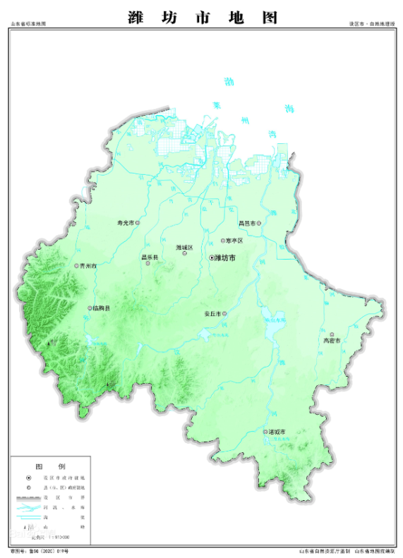
（一）地理位置
【位置】潍坊市位于山东半岛西部，居半岛城市群中心位置，地跨东经118°10′～120°01′，北纬35°41′～37°26′，东与青岛、烟台两市连接，西邻淄博、东营两市，南连临沂、日照两市，北濒渤海莱州湾。
【行政区划】潍坊市辖奎文、潍城、寒亭、坊子4个区，青州、诸城、寿光、安丘、高密、昌邑6个县级市，临朐、昌乐2个县，全市共有59个街道、59个镇。居民以汉族为主，有回、满等50个少数民族。2020年6月30日，经山东省人民政府批准：撤销安丘市凌河镇，以其原行政区域设立凌河街道，街道办事处机关驻原凌河镇政府驻地；撤销临朐县辛寨镇，以其原行政区域设立辛寨街道，街道办事处机关驻原辛寨镇政府驻地；撤销临朐县冶源镇，以其原行政区域设立冶源街道，街道办事处机关驻原冶源镇政府驻地。
【区域面积】全市土地总面积1616723.99公顷，其中农用地1151478.82公顷（耕地790137.18公顷），占总面积的71.22%；建设用地316723.24公顷，占总面积的19.59%；未利用地148521.93公顷，占总面积的9.19%。林地面积274375.37公顷，森林面积226321.15公顷。
（二）人口情况
截至2020年11月30日，全市户籍总人口为9190408人，其中，男性为4629710人，占50.38%；女性为4560698人，占49.62%，性别比为101.51（女=100）。总户数为2924503户，平均每户3.14人。全市共登记60岁以上人口2086020人，占比22.70%；18-59岁人口5283549人，占比57.49%； 0-17岁人口1820839 人，占比19.81%。全市共登记城镇人口4940749，户籍人口城镇化率为53.76%。
2020年，全市户籍登记的出生人口为88764人，出生率为9.66‰，出生登记男性为46729人，女性为30445人，出生性别比为111.17；全市登记死亡人口为69283人。2020年，全市户口共迁入29351人，迁出39682人，机械增长为-10331人。户口迁入率为3.20‰，迁出率为4.32‰，年人口净迁移率为 -1.12‰。
各县市区户籍人口：潍城区35.9万人，寒亭区31.4万人，坊子区33万人，奎文区33.8万人，青州市96万人，诸城市111.8万人，寿光市111万人，安丘市97.7万人，高密市89.6万人，昌邑市58.3万人，临朐县92.9万人，昌乐县63.9万人，高新开发区24.1万人，滨海开发区8.8万人，峡山开发区22.6万人，经济开发区8.1万人。
（三）地形及地质条件
潍坊市境内地层发育较齐全，太古界及元古界变质岩系组成东西两地块的结晶基底；古生界及中生界分别不整合于两侧古老结晶基底之上；新生界形成断陷盆地、山间盆地河湖相沉积和沿海滨海相沉积。辖区内地层属华北地层区。以沂沭断裂带的昌邑——大店断裂为界将山东分成鲁东、鲁西两个地层分区。两分区地层发育有很大的差异，沂沭断裂带内与鲁西相近，但也有差别。潍坊市位于鲁西地层分区的东北部，包括潍坊小区和泰安小区的东缘，鲁东地层分区西端，包括蓬莱、莱阳、胶南3个地层小区的西部。市辖区横跨鲁东、鲁西两个隆起区和沂沭断裂带3个结构不同的次级构造单元，形成了区内构造多样性及复杂性的格局。
潍坊市域地貌自北向南，由低到高，形成几个台阶。大体上分为低地、平原及低山丘陵3个地貌区及18个地貌类型。北临渤海莱州湾，南以淡咸水线为界，是由海相沉积物和河流冲积物叠次覆盖而成，地势低平，海拔在7米以下，面积2631.91平方千米，约占全市总面积的15%。近代以来，海遇现象显著，由于海浪及潮汐的动力作用，堆积了大片海相地层，形成微向海岸倾斜的海积平原和沼泽地。层状结构明显，含有大量有机质及生物贝壳。
（四）气候条件
潍坊市域属北温带季风区，背陆面海．受欧亚大陆和太平洋的共同影响，大陆度在50%以上，是暖温带季风型半湿润大陆性气候。其气候特点为冬冷夏热，四季分明。春季风多雨少，早春冷暖无常，常有倒春寒出现，晚春回暖迅速夏季炎热多雨，温高湿大；秋季天高气爽，晚秋多干旱；冬季干冷，寒风频吹。因受典型季风气候影响，四季的气温分布分明，年平均气温12.3℃。1月份为全年的最冷月，全市平均气温为-3.3℃，7月份为最热月，全市平均气温为26.0℃。春季升温迅速，秋季降温幅度大。

二、经济环境
2021年一季度，潍坊市全市实现生产总值1465.6亿元，按可比价格计算，同比增长17.5%，分别低于全国、全省0.8个和0.5个百分点。其中，其中，第一产业增加值105.7亿元，同比增长4.2%;第二产业增加值560.6亿元，增长20.6%;第三产业增加值799.3亿元，增长17.5%。第一产业增加值占GDP比重为7.21%，下降0.87个百分点；第二产业占比为38.25%，提高0.87个百分点；第三产业占比为54.54%，与去年同期持平。
（一）工业
一季度，全市规模以上工业增加值同比增长28.1%，分别高于全国、全省3.6个和4.6个百分点。其中，3月当月同比增长17.0，比去年同期提高5.1个百分点。一季度，工业产品销售率100.1%，比上年同期提高6.6个百分点。
全市规模以上工业企业营业收入2575.6亿元，同比增长49.3%。营业成本2244.2亿元，同比增长48.1%。利润总额149.9亿元，同比增长136.1%。应交增值税36.8亿元，同比增长46.3%。
（二）投资
一季度，全市固定资产投资同比增长24.1%，比1-2月回落2.7个百分点，低于全国1.5个百分点，高于全省6.1个百分点。其中，第一产业投资同比增长6.3%，比1-2月回落28个百分点；第二产业投资同比增长23.2%，比1-2月提高12.2个百分点；第三产业投资同比增长25.2%，比1-2月回落10.4个百分点。
全市房地产开发投资156.5亿元，同比增长36.1%。房屋施工面积7472.5万平方米，同比增长9.7%。本年资金来源累计249.9亿元，同比增长23.0%。
（三）国内外贸易
一季度，社会消费品零售总额652.0亿元，同比增长28.5%，分别低于全国、全省5.4个和1.9个百分点。按消费形态分，餐饮收入50.1亿元，同比增长68.7%；商品零售601.9亿元，同比增长26.0%。限额以上单位消费品零售额173.1亿元，同比增长39.6%。
一季度，全市进出口总额506.1亿元，同比增长20.5%，比1-2月回落10.3个百分点，分别低于全国、全省8.7个和18.4个百分点。其中，出口总额350.5亿元，同比增长46.1%，比1-2月回落21.6个百分点；进口总额155.6亿元，同比下降13.5%，比1-2月收窄1.2个百分点。
（四）财政、税收
一季度，全市一般公共预算收入172.8亿元，同比增长20.7%，比1-2月提高2.5个百分点，分别低于全国、全省3.5个和2.7个百分点。税收收入完成124.3亿元，同比增长19.2%，占一般公共预算收入的比重为71.9%。一季度，全市一般公共预算支出189.8亿元，同比增长4.9%。社会保障和就业、卫生健康和农林水支出分别完成38.0亿元、15.9亿元和13.9亿元，增长8.5%、35.1%和10.2%。
一季度，全市税收收入（税务口径 含海关代征）253.9亿元，同比增长23.7%，低于全省2.2个百分点。其中，第二产业税收148.2亿元，同比增长19.7%；第三产业税收105.4亿元，同比增长29.7%。
（五）金融
3月末，全市金融机构本外币各项存款余额10874.3亿元，比年初增加797.8亿元，增长7.9%，高于全省1.3个百分点。其中，住户存款余额6714.4亿元，比年初增加533.5亿元，增长8.6%。本外币各项贷款余额8179.0亿元，比年初增加604.8亿元，增长8%，高于全省2.2个百分点。
（六）居民消费价格
一季度，全市居民消费价格同比上涨0.2%，比1-2月提高0.3个百分点。3月份，全市居民消费价格同比上涨0.8%，环比下降0.6%。分类别看，3月份，八大类商品（服务）同比价格“五升三降”。食品烟酒类、衣着类、居住类、交通和通信类、医疗保健类价格分别上涨0.2%、0.4%、2.0%、2.2%和0.3%；其他用品和服务类、教育文化和娱乐类、生活用品及服务类价格分别下降0.4%、0.1%和0.1%。
（七）居民收支
一季度，全市居民人均可支配收入10492元，同比增长11.0%，高于全省0.3个百分点。其中，城镇居民人均可支配收入12647元，同比增长9.8%，高于全省0.5个百分点；农村居民人均可支配收入7525元，同比增长13.5%，低于全省0.6个百分点。
全市居民人均消费支出5864元，同比增长13.4%，高于全省3个百分点。其中，城镇居民人均消费支出6859元，同比增长12.6%，高于全省4.5个百分点；农村居民人均消费支出4494元，同比增长14.9%，低于全省0.9个百分点。

三、城市规划与发展目标
2016年12月27日，国务院批准了《潍坊市城市总体规划（2011—2020年）》，《总体规划》确定城市性质为：山东半岛城市群的区域中心城市。城市建设目标为：充分利用风筝这一独特的文化优势，建设世界风筝都，扩大城市品牌效应；通过生态城市的规划建设，建设生态园林城市，促进城市可持续发展；借山东半岛蓝色经济区与黄河三角洲高效生态经济区发展之际，建设半岛城市群的工业强市。到2020年中心城区人口规模为175万人，建设用地规模为192.5平方公里。
市域城镇体系形成“一主五副两翼”的格局，重点构筑的“一主五副”核心城市圈，依托潍坊中心城市及半小时交通圈中五个副中心城市寿光、昌乐、安丘、昌邑、滨海新城推动全市经济、文化发展。
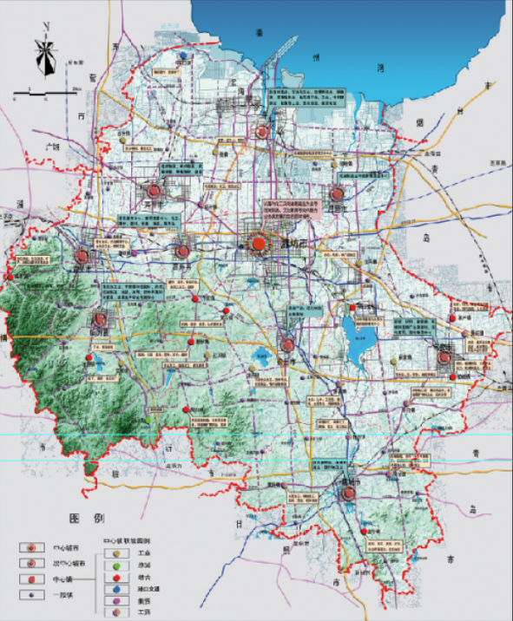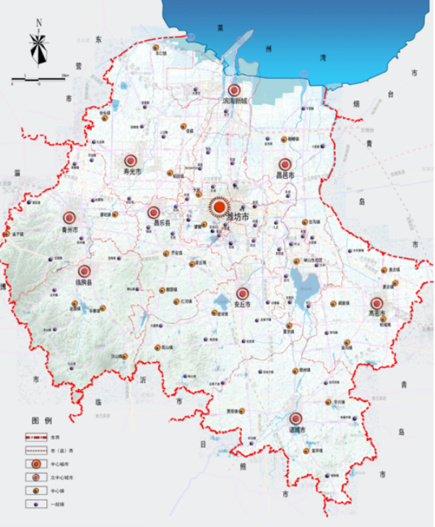
2021年05月21日，潍坊市市发改委发布《潍坊市人民政府关于印发潍坊市国民经济和社会发展第十四个五年规划和2035年远景目标纲要的通知》
《纲要》系统总结了“十三五”时期潍坊经济社会发展取得的巨大成就和优势，提出今后五年的指导思想，对“十四五”乃至2035年发展的主要目标作出安排。
《纲要》主要阐明市委、市政府战略意图，擘画未来十五年的发展愿景，明确未来五年经济社会发展的总体目标、主要任务和重大举措，是市场主体的行为导向，是政府履行职责的重要依据，是全市人民共同的行动纲领。
1.坚持创新核心地位，催生高质量发展新动能
坚持创新在现代化高品质城市建设全局中的核心地位，深入实施创新驱动发展战略、人才强市战略，完善创新体系，提升科技研发能力和水平，促进科技自立自强，建设国家创新型城市，创建“科创中国”试点城市，打造区域性创新高地。
2.加快新旧动能转换，构建特色产业体系
坚持以实体经济为着力点，高标准推进全国高端制造业高地、国际动力城建设，推进产业基础高级化、产业链现代化，高质量发展现代服务业，加快产业集群化、融合化发展，营造良好产业生态，构建具有潍坊特色的现代产业体系。
3.突破数字经济，培育发展新引擎
优先发展数字经济，推动数字产业化、产业数字化，加快数字技术与实体经济深度融合，夯实数字基础设施，激发数据要素价值，构建数据要素化、应用融合化、治理多元化、产业生态化的数字经济体系，建设全省数字经济创新发展先行区和全国数字经济融合发展示范区。
4.激活内需动力，拓展消费空间
积极融入国内大循环，牢牢把握扩大内需战略基点，推动提振消费与扩大投资有效结合，促进生产、分配、流通、消费各环节良性循环，形成需求牵引供给、供给创造需求的双向促进体系。
5.完善基础设施，厚植发展新优势
加强各类基础设施的衔接协调，统筹规划布局，坚持适度超前，推动城乡一体，注重综合提升，发挥整体优势，不断提高基础设施网络化和现代化水平。
6.全面深化改革，增强内生发展活力
坚持和完善社会主义基本经济制度，充分发挥市场在资源配置中的决定性作用，更好发挥政府作用，推动有效市场和有为政府更好结合，深化重点领域和关键环节改革，充分释放改革创新制度红利。
7.推进城乡融合发展，打造乡村振兴齐鲁样板先行区
坚持以创新提升“诸城模式”“潍坊模式”“寿光模式”为统领，以产业振兴带动全面振兴、以示范片区带动全域提升、以城乡融合巩固全要素支撑、以组织引领带动全民行动，推动形成工农互促、城乡互补、协调发展、共同繁荣的新型工农城乡关系，建设乡村振兴齐鲁样板先行区，打造全国农业农村现代化发展高地。
8.强化区域协同，构建协调发展新格局
紧紧抓住黄河流域生态保护和高质量发展、胶东经济圈一体化发展等重大战略机遇，创新区域合作机制，提升城市服务能级，提高新型城镇化建设水平，构建区域发展新格局。
9.统筹陆海联动发展，建设现代海洋强市
把海洋作为高质量发展的战略要地，以优先保护海洋生态环境为出发点，统筹沿海、浅海、深海、远海发展，构建科学合理的现代化海洋产业体系，构筑陆海统筹、一体发展的空间体系，打造现代化海洋强市。
10.提升文化软实力，加快建设文化强市
坚持马克思主义在意识形态领域的指导地位，坚定文化自信，强化文化引领作用，加快发展文化事业，提高全社会文明程度，推动文化强市建设，促进物质文明和精神文明协调发展。
11.持续改善环境质量，建设现代生态城市
深入贯彻习近平生态文明思想，牢固树立绿水青山就是金山银山理念，坚持尊重自然、顺应自然、保护自然，促进生态效益、经济效益、社会效益和谐统一，建设人与自然和谐共生的现代化。
12.深化开放合作，建设高层次开放型城市
积极融入以国内大循环为主体、国内国际双循环相互促进的新格局，抢抓区域全面经济伙伴关系协定（RCEP）和中欧双边投资协定（BIT）签署发展机遇，建设面向日韩、联通欧亚、融入“一带一路”的国家纵深开放北方战略支点城市，打造区域性对外开放高地。
13.增进民生福祉，实现发展成果全民共享
坚持把实现好、维护好、发展好最广大人民根本利益作为发展的出发点和落脚点，以增进人民福祉为核心，健全基本公共服务体系，扎实推动共同富裕，切实增强人民群众的获得感、幸福感和安全感。
14.全面依法治市，提升社会治理效能
深入学习贯彻习近平法治思想，进一步转变社会治理理念、改进社会治理方式，一体推进法治潍坊、法治政府、法治社会建设，推进治理体系和治理能力现代化，构筑共建共治共享新格局。

四、土地市场概况
1.住宅土地市场
【供应】
2018年至2020年潍坊市（包含潍城区、寒亭区、坊子区、奎文区、高新技术开发区、滨海经济开发区、峡山经济开发区、综合保税区，下同）商品住房用地供应逐年下降，2021年上半年商品住房用地供应较2020年有所增加，2018年商品住房用地供应量为近年最高水平，共供应143宗，供应用地面积684.1万平方米。2021年上半年共42宗，供应用地面积160.16万平方米，同比增加38.32%。
2018-2021年上半年  潍坊市商品住宅用地供应计划 |  |  | 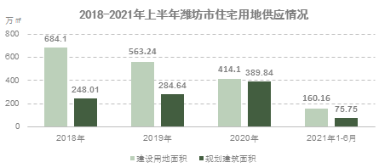
时间 | 商品住宅用地 | 同比
2018年 | 684.1 | ——
2019年 | 563.24 | -17.67%
2020年 | 414.1 | -26.48%
2021年  上半年 | 160.16 | 0.75%
单位：万平方米
资料来源：CREIS中指数据
【成交】
从住宅用地成交面积来看，潍坊市2020年为近年成交量最少，共成交177宗住宅用地，成交建设用地面积798.92万平方米；2019年较2018年一定减少，共成交93宗，成交建设用地面积达433.81万平方米；2018年为近年最高点，共成交138宗，成交建设用地面积650.85万平方米。
2021年上半年，潍坊市共成交46宗住宅用地，较去年同期增加26宗；从成交建设用地面积来看，共77.97万平方米，同比增长125%；从新增规划建筑面积来看，共424.89万平方米，同比增长128%。

2018-2021年上半年  潍坊市住宅用地成交情况 |  |  |  | 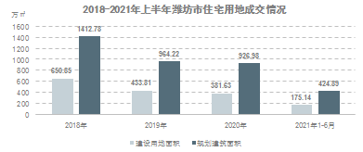
时间 | 土地  宗数 | 建设用地  面积 | 规划建筑  面积
2018年 | 138 | 650.85 | 1412.78
2019年 | 93 | 433.81 | 964.22
2020年 | 86 | 381.63 | 926.98
2021年  上半年 | 46 | 175.14 | 424.89
单位：宗、万平方米
资料来源：CREIS中指数据
从成交楼面均价来看，2018年至2020年上半年，成交楼面均价基本保持稳定增长，2020年下半年至2021年上半年，成交楼面均价大幅上涨，2021年上半年成交楼面均价为近年最高水平，为2160.98元/平方米。
从溢价率来看，2020年，潍坊市住宅用地平均溢价率为13.12%；2021年上半年，潍坊市住宅用地平均溢价率为6.35%，较上年同期下降39%。
从土地出让金来看，2020年潍坊市成交住宅用地土地出让金合计174.28亿元，较2019年上涨1.96%；2021年上半年，成交住宅用地土地出让金合计91.82亿元，较去年同期大幅增长，涨幅为187%。
2018-2021年上半年  潍坊市住宅用地成交情况 |  |  |  | 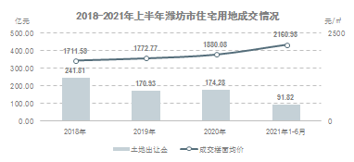
时间 | 成交楼面  均价 | 平均  溢价率 | 土地  出让金
2018年 | 1711.58 | 5.04 | 241.81
2019年 | 1772.77 | 4.29 | 170.93
2020年 | 1880.08 | 13.12 | 174.28
2021年  上半年 | 2160.98 | 6.35 | 91.82
单位：元/平方米、%、亿元
资料来源：CREIS中指数据
从区域来看，2021年上半年，潍城区成交住宅用地最多，共成交18宗，成交建设用地面积64.33万平方米，新增规划建筑面积156.31万平方米；奎文区成交住宅用地仅次于潍城区，共成交13宗，在成交楼面单价上优势明显，奎文区成交楼面单价与高新技术开发区成交楼面单价明显高于其他区域。

2021年上半年潍坊市住宅用地成交情况
区域 | 土地宗数 | 建设用地面积 | 规划建筑面积 | 成交楼面均价 | 平均溢价率 | 土地出让金
潍城区 | 18 | 64.33 | 156.31 | 2071 | 8.25 | 32.37
奎文区 | 13 | 44.68 | 103.23 | 2450 | 4.46 | 25.29
寒亭区 | 7 | 33.22 | 81.64 | 1766 | 0 | 14.42
高新技术开发区 | 7 | 29.99 | 76.44 | 2458 | 11.47 | 18.79
坊子区 | 1 | 2.91 | 7.28 | 1308 | 0 | 0.95
单位：宗数、万平方米、元/平方米、%、亿元
资料来源：CREIS中指数据
【流拍】
2018年至今，潍坊市共流拍19宗住宅用地，详细情况如下：
地块名称 | 区县 | 建设用地面积 | 容积率 | 公告时间 | 起始价 | 推出楼面价
经济区永康街以北、新元路以西 | 潍城区 | 182412.00 | 2.00 | 2018-03-16 | 83727.11 | 2295
海逸路以东、规划道路以南 | 滨海经济开发区 | 129336.00 | 2.00 | 2018-02-25 | 12222.25 | 472
坊子区凤翔河以西、规划路以南 | 坊子区 | 106623.00 | 1.70 | 2019-07-19 | 23990.18 | 1324
坊子区九马路以北、潍坊市坊子区人民政府经济发展区管理委员会西辛家庄村民委员会以南 | 坊子区 | 100240.00 | 1.20 | 2019-08-19 | 12630.24 | 1050
经济区永康街以北、新元路以东 | 潍城区 | 92214.00 | 2.20 | 2018-03-16 | 43709.44 | 2155
坊子区八马路以南、九马路以北 | 坊子区 | 90794.00 | 1.20 | 2019-08-19 | 11440.04 | 1050
高新区福寿东街以南、高新一路以西 | 高新技术开发区 | 68981.00 | 2.70 | 2021-01-04 | 41388.60 | 2222
潍蒋路以西、规划支路以南 | 潍城区 | 68570.00 | 2.30 | 2019-12-06 | 17485.35 | 1109
潍城区宝通街以南、利昌南路以西 | 潍城区 | 60000.00 | 1.80 | 2019-07-22 | 23400.00 | 2167
高新区珠光街以南、志远路以东 | 高新技术开发区 | 58285.00 | 2.90 | 2021-01-04 | 31473.90 | 1862
坊子区双羊街以北、潍县南路以东 | 坊子区 | 57984.00 | 1.85 | 2019-09-02 | 13046.40 | 1216
经济开发区清源街以南、向阳路以西 | 寒亭区 | 55437.00 | 2.50 | 2019-12-09 | 19292.08 | 1392
坊子区人民政府坊城街道办事处西王家村民委员会以东、规划路以南 | 坊子区 | 50026.00 | 1.70 | 2019-07-19 | 11255.85 | 1324
寒亭区北海路以东、潍坊嘉实食品产业园有限公司以北 | 寒亭区 | 44754.00 | 2.50 | 2018-07-21 | 6713.10 | 600
经济开发区清源街以南、月河路以东 | 寒亭区 | 39930.00 | 2.50 | 2020-03-30 | 13536.27 | 1356
坊子区双羊街以北、兴国路以西 | 坊子区 | 37115.00 | 1.80 | 2019-09-02 | 8350.88 | 1250
健康东街以南、永春路以西 | 高新技术开发区 | 36894.00 | 2.50 | 2018-09-29 | 21029.58 | 2280
坊子区人民政府凤凰街道办事处辛冬一村民委员会以西、规划路以东、以南 | 坊子区 | 29105.00 | 2.50 | 2020-12-26 | 9517.34 | 1308
奎文区玄武街以南、四平路以西 | 奎文区 | 24140.00 | 2.56 | 2020-02-21 | 11587.20 | 1875
单位：平方米、万元、元/平方米
资料来源：CREIS中指数据
2.商办土地市场
【供应】
2018年至2019年潍坊市（包含潍城区、寒亭区、坊子区、奎文区、高新技术开发区、滨海经济开发区、峡山经济开发区、综合保税区，下同）商办用地供应较为稳定，2020年商办用地供应量大幅下降，从宗地供应数量来看，全年减少19宗，从宗地供应面积来看，同比减少62.73%，2021年上半年商办用地供应较2020年有所增加，2021年上半年共10宗，供应用地面积44.18万平方米，同比增加2.13%。
2018-2021年上半年  潍坊市商办用地供应计划 |  |  | 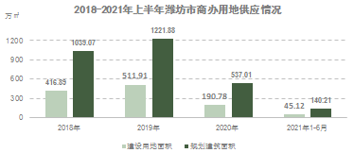
时间 | 商办用地 | 同比
2018年 | 416.89 | ——
2019年 | 511.91 | -17.67%
2020年 | 190.78 | -26.48%
2021年  上半年 | 45.12 | 0.75%
单位：万平方米
资料来源：CREIS中指数据
【成交】
从商办用地成交面积来看，潍坊市2020年为近年成交量最少，共成交47宗住宅用地，成交建设用地面积241.29万平方米；2019年较2018年一定减少，共成交54宗，成交建设用地面积达383.55万平方米；2018年为近年最高点，共成交58宗，成交建设用地面积390.82万平方米。
2021年上半年，潍坊市共成交9宗商办用地，较去年同期减少4宗；从成交建设用地面积来看，共45.12万平方米，同比减少50%；从新增规划建筑面积来看，共140.21万平方米，同比减少40%。

2018-2021年上半年  潍坊市商办用地成交情况 |  |  |  | 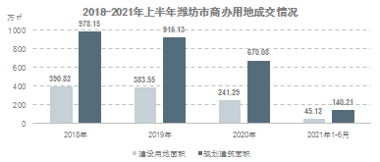
时间 | 土地  宗数 | 建设用地  面积 | 规划建筑  面积
2018年 | 58 | 390.82 | 978.15
2019年 | 54 | 383.55 | 915.13
2020年 | 47 | 241.29 | 670.08
2021年  上半年 | 9 | 45.12 | 140.21
单位：宗、万平方米
资料来源：CREIS中指数据
从成交楼面均价来看，2019年，成交楼面均价最高，达1649.55元/平方米， 2021年上半年，成交楼面均价最低，为998.12元/平方米，成交楼面均价大幅下降。
从溢价率来看，2018年，潍坊市商办用地平均溢价率为98.49%，为近年最高；2021年上半年，潍坊市商办用地平均溢价率仅为1.79%，较上年同期下降95%。
从土地出让金来看，2019年潍坊市成交商办用地土地出让金合计150.95亿元，较2018年上涨8.57%；2021年上半年，成交商办用地土地出让金合计13.99亿元，较去年同期有所减少，降幅为34%。
2018-2021年上半年  潍坊市住宅用地成交情况 |  |  |  | 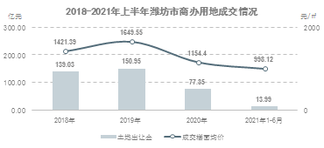
时间 | 成交楼面  均价 | 平均  溢价率 | 土地  出让金
2018年 | 1421.39 | 98.49 | 139.03
2019年 | 1649.55 | 67.13 | 150.95
2020年 | 1154.4 | 31.27 | 77.35
2021年  上半年 | 998.12 | 1.79 | 13.99
单位：元/平方米、%、亿元
资料来源：CREIS中指数据
从区域来看，2021年上半年，奎文区成交商办用地最多，共成交3宗，成交建设用地面积10.68万平方米，新增规划建筑面积32.65万平方米；寒亭区、坊子区及高新技术开发区均成交商办用地2宗，在成交楼面单价上优势明显，成交楼面单价明显高于其他区域。

2021年上半年潍坊市商办用地成交情况
区域 | 土地宗数 | 建设用地面积 | 规划建筑面积 | 成交楼面均价 | 平均溢价率 | 土地出让金
奎文区 | 3 | 10.68 | 32.65 | 1376 | 5.78 | 4.49
寒亭区 | 2 | 13.79 | 39.70 | 692 | 0.00 | 2.75
坊子区 | 2 | 6.57 | 16.43 | 709 | 0.00 | 1.16
高新技术开发区 | 2 | 14.08 | 51.44 | 1087 | 0.00 | 5.59
单位：宗数、万平方米、元/平方米、%、亿元
资料来源：CREIS中指数据
【流拍】
2018年至今，潍坊市共流拍13宗商办用地，详细情况如下：
地块名称 | 区县 | 建设用地面积 | 容积率 | 公告时间 | 起始价 | 推出楼面价
峡山区潍峡路东,潍胶路南 | 峡山经济开发区 | 209831.00 | 2.5 | 2019-11-25 | 22032.26 | 420
峡山区潍峡路东,潍胶路南 | 峡山经济开发区 | 209831.00 | 2.5 | 2019-12-27 | 22032.26 | 420
国有土地以北、海源路以西 | 滨海经济开发区 | 119490.00 | 2.5 | 2020-01-08 | 17923.50 | 600
坊子区北海路以西、八马路以南 | 坊子区 | 67200.00 | 1 | 2019-09-02 | 15120.00 | 2250
北海路以东、国有土地以北 | 滨海经济开发区 | 61050.00 | 2 | 2018-11-01 | 13278.38 | 1088
坊子区九马路以北、规划路以东 | 坊子区 | 56630.00 | 1.5 | 2020-09-28 | 7305.27 | 860
海安路以东，智慧南一街以北 | 滨海经济开发区 | 55535.00 | 3 | 2018-11-01 | 7080.71 | 425
坊子区潍县南路以东、山东三元乳业有限公司以北 | 坊子区 | 52292.00 | 2.5 | 2020-11-30 | 11530.39 | 882
海安路以东，智慧南一街以南 | 滨海经济开发区 | 32865.00 | 2 | 2018-11-01 | 4190.29 | 638
国有土地以东、黄河西街以南 | 滨海经济开发区 | 29120.00 | 3 | 2018-06-03 | 2751.84 | 315
海安路以东，智慧北一街以北 | 滨海经济开发区 | 26899.00 | 2 | 2018-11-01 | 3429.62 | 637
东风西街以北、向阳路以西、北门大街以东 | 潍城区 | 25545.00 | 1.1 | 2019-03-18 | 15327.00 | 5455
高新区潍胶路以南、张蛤路以西 | 高新技术开发区 | 9249.00 | 1 | 2020-12-21 | 3190.91 | 3450
单位：平方米、万元、元/平方米
资料来源：CREIS中指数据

五、房地产市场概况
1.住宅市场
从成交量来看，2018年至2021年上半年，潍坊市（包含潍城区、寒亭区、坊子区、奎文区、高新技术开发区、滨海经济开发区、峡山经济开发区、综合保税区，下同）商品住宅成交量2018年为近年最高，为51296套；2019年共成交38669套，为近年最低，同比下降24.62%；2021年上半年，潍坊市共成交商品住宅20068套，同比增长11.57%。
从成交均价来看，2018年至2020年，潍坊市商品住宅成交均价逐年攀升，2019年成交均价为7464元/平方米，为近年涨幅最大，涨幅为11.9%；2021年上半年成交均价为7679元/平方米，较去年同期略微上涨，涨幅为0.22%。
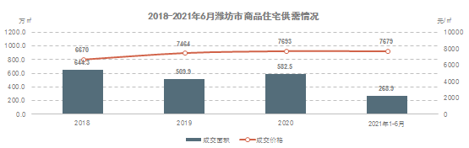
时间 | 成交套数 | 成交面积 | 成交价格 | 成交金额
2018年 | 51296 | 6442657 | 6670 | 4297112.1
2019年 | 38669 | 5098565 | 7464 | 3805508.44
2020年 | 43712 | 5824584 | 7693 | 4480706.54
2021年  上半年 | 20068 | 2688898 | 7679 | 2064764.58
单位：套数、平方米、元/平方米、万元
资料来源：CREIS中指数据
从区域来看，2021年上半年，高新技术开发区在商品住宅成交量、成交均价方面均明显高于其他区域，共成交5613套，成交均价为8930元/平方米，奎文区商品住宅成交均价仅次于高新技术开发区，成交均价为8545元/平方米，共成交2973套。

潍城区 | 成交套数 | 成交面积 | 成交价格 | 成交金额
2018年 | 11331 | 1372573 | 6481 | 889573.69
2019年 | 7079 | 899315 | 6814 | 612776.5
2020年 | 8208 | 1053625 | 6932 | 730407.64
2021年上半年 | 3871 | 500037 | 7084 | 354235.47
奎文区 | 成交套数 | 成交面积 | 成交价格 | 成交金额
2018年 | 7106 | 907701 | 7931 | 719921.29
2019年 | 5191 | 719997 | 7738 | 557156.68
2020年 | 5792 | 791039 | 8919 | 705541.11
2021年上半年 | 2973 | 399469 | 8545 | 341359.18
寒亭区 | 成交套数 | 成交面积 | 成交价格 | 成交金额
2018年 | 6854 | 838826 | 5785 | 485234.44
2019年 | 5260 | 672804 | 6623 | 445578.4
2020年 | 5849 | 769255 | 6570 | 505425.33
2021年上半年 | 3015 | 400178 | 6567 | 262789.02
坊子区 | 成交套数 | 成交面积 | 成交价格 | 成交金额
2018年 | 6297 | 780670 | 7017 | 547814.19
2019年 | 4082 | 515207 | 7272 | 374673.76
2020年 | 4857 | 609094 | 7452 | 453876.85
2021年上半年 | 2441 | 308799 | 7330 | 226362.64
经济开发区 | 成交套数 | 成交面积 | 成交价格 | 成交金额
2018年 | 3921 | 473291 | 5529 | 261693.12
2019年 | 3774 | 473044 | 5965 | 282152.72
2020年 | 4417 | 561582 | 6182 | 347148.16
2021年上半年 | 1574 | 204671 | 6485 | 132727.3
高新技术开发区 | 成交套数 | 成交面积 | 成交价格 | 成交金额
2018年 | 11352 | 1529487 | 7750 | 1185367.88
2019年 | 12173 | 1677768 | 8710 | 1461351.46
2020年 | 12763 | 1798569 | 9056 | 1628871.91
2021年上半年 | 5613 | 802454 | 8930 | 716621.66
滨海经济开发区 | 成交套数 | 成交面积 | 成交价格 | 成交金额
2018年 | 2086 | 259213 | 3676 | 95293.68
2019年 | 862 | 110967 | 5427 | 60226.82
2020年 | 707 | 93652 | 4256 | 39857.08
2021年上半年 | 271 | 35550 | 4135 | 14700.5
峡山经济开发区 | 成交套数 | 成交面积 | 成交价格 | 成交金额
2018年 | 2349 | 280896 | 3995 | 112213.79
2019年 | 248 | 29463 | 3934 | 11592.1
2020年 | 1119 | 147769 | 4709 | 69578.46
2021年上半年 | 276 | 34728 | 4186 | 14537.1

单位：套数、平方米、元/平方米、万元
资料来源：CREIS中指数据

六、房地产政策
政策 | 文件 | 内容
限购 | 无 | 无
限售 | 无 | 无
限贷 | - 《潍坊市人民政府办公室关于保持房地产市场稳定健康发展的意见》[潍政办发〔2017〕35号] | 住房公积金贷款政策：  1.本市户籍居民家庭购买第二套住房的，首付款比例不低于40%，利率上浮1.1倍；  2.首次使用住房公积金贷款已还清，再次使用住房公积金贷款的，按照第二套房的首付款比例、利率执行；  3.暂停向购买第三套及以上住房的缴存职工家庭发放住房公积金个人住房贷款；  4.出现住房公积金贷款轮候时，首套房贷款者优先；  5.非本市户籍居民家庭购买第二套及以上住房的，暂停发放住房公积金贷款。
限价 | 无 | 无
预售 | - 《潍坊市人民政府关于印发潍坊市城市商品房预售管理办法的通知》[潍政发〔2021〕5号]  - 《关于印发《潍坊市商品房预售资金监管暂行实施细则》的通知》[潍建发〔2020〕16号] | 申请商品房预售许可，应当符合下列条件:  （一）已交付全部土地使用权出让金，取得不动产权证书（国有土地使用权证）。  （二）持有房地产项目开发经营权证明，建设工程规划许可证和建筑工程施工许可证。  （三）按提供预售的商品房计算，投入开发建设的资金达到工程总投资的25%以上（除土地价款以外投入的资金）且商品房预售形象进度为:规划建筑总层数六层及以下的商品房建筑，工程进度应完成主体结构封顶；七层至十三层的，工程进度不低于地面以上六层；十四层及以上的，工程进度不低于地面以上层数的二分之一。规划建筑总层数六层及以下的装配式商品房形象进度为正负零，七层及以上的装配式商品房建筑应完成加强层施工。  （四）预售商品房项目及其土地使用权未被司法机关或者行政机关查封、扣押。  （五）已办理前期物业管理备案。  监管资金留存比例：  预售资金监管按照工程建设进度分为6个控制节点，分别为：建成层数达到规划地上层数一半、三分之二、主体结构完工、单体竣工验收合格、项目现售备案、项目竣工综合验收备案。  建成层数达到规划地上层数一半时，监管资金留存比例为60%；建成层数达到规划地上层数三分之二时，监管资金留存比例为45%；主体结构完工时，监管资金留存比例为30%；单体竣工验收合格时，监管资金留存比例为15%；办理现售备案、取得商品房现售备案证明时，监管资金留存比例为7%；项目竣工综合验收备案后终止监管。  在主体结构完工控制节点之前，预售人可以凭银行出具的保函部分抵顶预售监管资金，但不得突破预售资金监管额度的30%。
人才 | - 《关于吸引大学生等各类青年人才来潍就业创业的若干措施》[潍人社规[2020]2号] | 发放购房补贴：  对符合条件的新来潍就业创业的顶尖人才（A类）、领军人才（B类）、高端人才（C类）、特优人才（D类），分别一次性给予300万元、50万元、30万元、15万元购房补贴；博士研究生、硕士研究生、本科毕业生、大专毕业生分别一次性给予30万元、10万元、5万元、2万元购房补贴；毕业时已取得预备技师、高级工职业资格的高级技校或技师学院全日制毕业生，参照本科毕业生、专科毕业生补贴标准，分别一次性给予5万元、2万元购房补贴。  提供落户便捷服务：  积极推进户籍制度改革，在全面放开落户限制的前提下，探索实行城市群内户口通迁、居住证互认制度。全面放开对高校在校生、毕业生的落户限制，各类大中专院校（含技校）毕业生，均可持本人居民身份证、户口簿、毕业证等，在就业创业或居住地辖区派出所办理落户手续。公安机关简化优化落户程序，材料齐全的当场办理，为大学生落户潍坊提供最大便利。
土拍 | - 《潍坊市人民政府办公室关于印发《潍坊市市区房地产用地供应管理办法》的通知》[潍政办发〔2020〕2号] | 在推动实现土地熟化由政府主导的基础上，拓宽供地信息发布渠道，增强土地市场的开放度，建立公开、公正、透明的土地市场秩序。凡符合竞买资格条件的，任何单位和个人不得以任何理由阻碍参与报名竞买。  1.发布出让公告。市自然资源和规划部门根据市场状况，合理把握市区房地产用地供应时序，严格按照供地计划，分期分批在主流媒体和中国土地市场网、潍坊市公共资源交易中心等网站，发布国有建设用地使用权出让公告，搭建土地供需双方对接平台， 吸引更多高层次市场主体参与我市城市建设。  2.组织网上交易。市土地储备中心或各区自然资源和规划部门负责组织网上交易。市自然资源和规划部门应加强对网上交易的监管。市公共资源交易中心负责网上交易系统的运行和维护，对交易过程中出现的突发状况会同自然资源和规划部门及时启动应急处置预案。  3.改进房地产用地出让方式。灵活确定房地产用地竞价方式，探索对部分地块实行设立最高限价，当网上交易达到最高限价后采取“限地价、竞配建”等方式出让土地，严防高价地扰乱市场预期。  4.严格“搭配出让”,实行“双合同管理”。住宅用地可与产业用地（工业、商业等）搭配出让，单次“搭配出让”宗地原则上不超过3宗，搭配住宅用地的规模由属地区政府会同招商部门根据产业状况等统筹确定，并制定“搭配出让”的《产业项目投资履约监管合同文本》（包括但不限于开工时间及顺序、投资强度、产业导向、环保要求、投产时间、产出强度、财政贡献、产业用地与住宅用地开发的关联条件以及违约责任等）作为供地方案和土地出让公告的附件。土地成交后，用地单位需先与属地区政府或产业主管部门签订《产业项目投资履约监管合同》后再与市自然资源和规划部门签订土地出让合同。属地区政府负责对产业履约行为进行监管。  5.规范土地出让价款缴纳。土地成交后，竞得人应及时与市自然资源和规划部门签订土地出让合同，并按时缴纳土地出让价款。土地出让价款2亿元（含）以内的，应在成交确认书签订之日起30日内全部缴清；土地出让价款为2亿元以上的，应在成交确认书签订之日起60日内缴清。逾期超过180日未缴清土地出让价款的，解除成交确认书，竞买保证金不予退还。土地出让价款缴各区财政，市、区按比例分享，具体分享办法另行规定。  6.严格建设周期。受让人应在土地交付之日起1年内开工建设，自开工之日起3年内竣工。因不按期开发建设造成土地闲置的，自然资源和规划部门严格按照《闲置土地处置办法》（国土资源部令第53号）予以调查、认定和处置。  7.加强诚信体系建设。建立房地产用地开发利用失信企业名单，对欠缴土地出让价款、闲置土地、恶意炒地囤地、未批先建、擅自改变土地用途以及其他违法违规违约行为的，自然资源和规划部门应在门户网站和中国土地市场网上向社会公开，在结案和问题查处整改到位前，企业及其控股股东不得参加市区土地竞买。财政、自然资源和规划、住建等部门要加强信息共享与联动监管，共同打击违法违规违约用地行为，维护市区房地产市场秩序。  本办法适用于奎文区、潍城区、坊子区、寒亭区（含经济开发区）范围内居住用地、商住综合用地的供应，高新开发区、滨海开发区、综合保税区、峡山开发区参照本办法执行。
落户 | —— | 1.进一步放宽潍坊市区范围内落户条件。  （1）本市（指潍坊市）户籍人口，在本市市区内有合法稳定住所，以及合法租住房管部门和企事业单位直管房屋或者合法租住其他成套住房并实际居住6个月以上，本人及其共同居住生活的配偶、未婚子女、父母，可以在当地申请登记常住户口。本市以外户籍人口，在本市市区内有合法稳定住所，以及合法租住房管部门、企事业单位直管房屋或者合法租住其他成套住房并实际居住1年以上，且有稳定生活来源的，本人及其共同居住生活的配偶、未婚子女、父母，可以在当地申请登记常住户口。合法稳定住所（含租赁）不得设置面积、金额限制。  （2）本市户籍人口，在市区内合法稳定就业，同时按规定参加当地社会保险的人员，本人及其共同居住生活的配偶、未婚子女、父母，可以在当地申请登记常住户口；本市以外户籍人口，在市区内合法稳定就业，同时按规定参加当地社会保险1年以上的人员，本人及其共同居住生活的配偶、未婚子女、父母，可以在当地申请登记常住户口。在市区范围内尚未有合法稳定住所或合法稳定住所尚不具备落户条件的，本人可申请落户用工单位集体户或当地人力资源市场集体户。被评为市级以上劳动模范、优秀农民工、先进工作者以及其他有突出贡献等条件之一的务工人员，落户不受参加当地社会保险时间限制。具有全日制大中专毕业生（含往届毕业生）或高级技工及以上国家职业资格证书的人员，落户不受工作、年限或社会保险限制。  （3）在市区投资经商、兴办实业，以及依法经营的个体经营者，有合法稳定经营场所、取得工商营业执照的，本人及其共同居住生活的配偶、未婚子女、父母，可以在当地申请登记常住户口。  2.全面放开县域范围内落户限制。在县级市市区、县政府驻地街道和其他建制镇范围内有合法稳定住所（含租赁）或合法稳定就业的人员，本人及其共同居住生活的配偶、未婚子女、父母，可以在当地申请登记常住户口。

第四章 区域市场分析

一、区域概况
奎文区位于世界风筝都——山东省潍坊市的城市核心区域，因建于清代的“奎文门”得名。1994年9月经国务院批准正式成立，行政区划面积187.78平方公里，直辖面积57.6平方公里，常住人口47.5万，辖8个街道办事处、65个社区、730个小区。荣获全国科技进步先进区、全国和谐社区建设示范城区、全国安全社区、文化强省建设先进区、省级食品安全先进区、省级文明城区、省服务业发展先进区、全省法治创建先进区、全省双拥模范区等荣誉称号。
2020年，实现地区生产总值303.3亿元、增长4.6%，实现一般公共预算收入24.4亿元、可比增长4.7%，城镇居民人均可支配收入达48099元、增长3.4%。2021年一季度，全区地区生产总值同比增长15.8%；1—4月份，一般公共预算收入同比增长20.5%,固定资产投资同比增长26.7%，规模以上工业增加值同比增长26.3%，限上消费品零售额同比增长44.4%，进出口总额同比增长28.9%。

二、区域定位
2021年4月30日潍坊市奎文区人民政府发布了《关于印发《潍坊市奎文区国民经济和社会发展第十四个五年规划和二〇三五年远景目标纲要》的通知》，《纲要》全面贯彻落实习近平新时代中国特色社会主义思想，深入实施省、市发展战略，从奎文区实际出发，全面阐明了未来五年的方向目标、工作思路、重点任务和重要举措，对提升全面建成小康社会成果，乘势而上推进现代化高品质城区建设，具有重大而深远的意义。
（一）二〇三五年远景目标
根据党的十九大对实现第二个百年奋斗目标分两个阶段推进的战略安排，到2035年，奎文区将高水平完成现代化高品质城区建设，综合实力、创新力、影响力大幅提升，人均生产总值超越中等发达经济体水平，在基本实现社会主义现代化进程中走在前列。经济发展新动能强劲充沛，战略性新兴产业及现代服务业深度融合，建成特色鲜明、优势突出的现代化经济体系；全面深化改革取得新突破，高质量发展的体制机制和制度体系更加完善，法治奎文、信用奎文、平安奎文全面建成，形成较为完善的治理体系，治理能力达到现代化水平；广泛形成绿色生产生活方式，生态环境根本好转，建成生态秀美的宜居宜业城区；开放水平大幅提升，参与国际经济合作和竞争新优势显著增强；共同富裕取得重大进展，中等收入群体持续扩大，公共服务水平与群众需求高度匹配，群众生活更加美好；党的全面领导进一步增强，全面从严治党深入推进，形成风清气正的政治生态。
（二）“十四五”发展目标
锚定2035年远景目标，综合考虑发展趋势、发展条件、发展步骤，经过不懈努力，到2025年，全区GDP年均增长7%左右；一般公共预算收入年均增长5%左右。以“提升中间、突破两端”为导向，以“南强、中优、北兴”为目标，推动南部、北部和中部同频共振、差异发展，构建“一体两翼、全域并进”的城市发展格局，打造全域城市化、产业高端化、治理系统化、管理精细化的中心城区。
——经济实力进一步增强。在质量效益明显提升的基础上，全区经济实现持续健康发展，增长潜力充分发挥，新旧动能转换实现突破，产业基础高级化、产业链现代化水平明显提高，经济总量稳步增长、产业结构持续优化、发展动能接续转换，现代化经济体系建设取得重大进展。
——生态质量进一步优化。绿色低碳型、环境友好型、资源节约型城区建设全面推进，生产生活绿色转型成效显著，生态环境持续改善，资源利用效率大幅提高，构建“水净、天蓝、地绿、城美、人和”的美丽家园，努力将奎文打造成为潍坊市宜居宜业的首善之区。
——开放能级进一步提升。开放发展向更大范围、更宽领域、更深层次拓展，营商环境市场化、法治化、国际化水平进一步提高，更高水平的开放发展格局基本形成，开放型经济持续壮大，对外贸易结构更加优化，实现高质量“引进来”和高水平“走出去”。
——发展活力进一步释放。创新能力大幅提升，创新活力不断增强，创新体制机制更加优化完善，跻身国家创新型城区行列。重点领域改革持续深化，要素配置更加高效，市场竞争更加公平、充分，高标准市场体系基本建成，市场主体发展活力得到有效激发。
——精致风貌进一步彰显。中心城区首位度大幅提升，发展协调性全面增强，城区基础设施进一步完善，城区治理科学化、精细化、智能化水平明显提高，塑成精致精细、特色鲜明的奎文品质和城区风貌。
——民生福祉进一步改善。实现更加充分更高质量就业，居民收入和经济增长基本同步，教育、卫生、养老等基本公共服务均等化水平全面提高，多层次社会保障体系更加健全，社会文明程度得到新提高，社会治理效能得到新提升，突发事件应急能力显著增强，群众幸福感和满意度不断提高。
在战略定位上建成“四个中心”：
——金融商务中心。立足半岛地区重要金融产业聚集区及高端商务区目标定位，提升传统金融商务机构，积极引进新兴业态，大力培育现代金融，打造区域性金融中心。
——智慧科创中心。以互联网、物联网、大数据、云计算等现代信息技术为支撑，建设一批重大功能性平台、打造一批产业创新集群、培育一批龙头引领型企业，拥抱智慧城市、进军科创中心。
——文化时尚中心。依托历史文化积淀、优秀传统文化、滨水生态资源，抓好历史建筑、工业遗存保护性开发利用，推动传统商圈向消费体验中心、设计定制中心、消费模式创新中心转变，打造独具魅力的“城市会客厅”。
——教育健康中心。不断放大奎文教育、医疗资源优势，积极引入优质教育、医疗、健康、养生、养老等机构，让“优质教育看奎文、健康医疗来奎文、养生养老在奎文”深入人心。

三、区域土地市场分析
1.住宅土地市场
【供应】
2018年至2021年奎文区商品住房用地供应较为稳定，2021年商品住房用地供应量为近年最高水平，共供应19宗，供应用地面积56.02万平方米。2021年上半年共13宗，供应用地面积44.68万平方米，同比上涨36.51%。
2018-2021年上半年  奎文区商品住宅用地供应计划 |  |  | 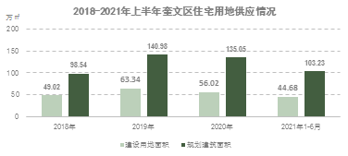
时间 | 商品住宅用地 | 同比
2018年 | 49.02 | ——
2019年 | 63.34 | 29.21%
2020年 | 56.02 | -11.56%
2021年  上半年 | 39.71 | 36.51%
单位：万平方米
资料来源：CREIS中指数据
【成交】
从住宅用地成交面积来看，奎文区2018年为近年成交量最少，共成交17宗涉宅用地，成交建设用地面积49.02万平方米；2019年较2018年一定增幅，共成交18宗，成交建设用地面积达63.34万平方米； 2020年成交宗数与2019年持平，共成交18宗，成交建设用地面积53.61万平方米。
2021年上半年，奎文区共成交13宗住宅用地，较去年同期增加11宗；从成交建设用地面积来看，共44.68万平方米，同比增加1067%；从新增规划建筑面积来看，共44.68万平方米，同比增加980%。
2018-2021年上半年  奎文区住宅用地成交情况 |  |  |  | 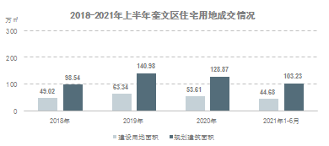
时间 | 土地  宗数 | 建设用地  面积 | 规划建筑  面积
2018年 | 17 | 49.02 | 98.54
2019年 | 18 | 63.34 | 140.98
2020年 | 18 | 53.61 | 128.87
2021年  上半年 | 13 | 44.68 | 103.23
单位：宗、万平方米
资料来源：CREIS中指数据
从成交楼面均价来看，2018年至2021年上半年，2019年成交楼面均价为近年最高水平，为2752.3元/平方米，2020年较2019年成交楼面均价有所下降，为2502.96元/平方米；2021年上半年，成交楼面均价为2450.36元/平方米，较2020年同比上涨25.82%。
从溢价率来看，2020年，奎文区住宅用地平均溢价率为1.09%；2021年上半年，奎文区住宅用地平均溢价率为4.46%，较上年同期有所上涨。
从土地出让金来看，2020年奎文区成交涉宅用地土地出让金合计32.26亿元，较2019年下降16.87%；2021年上半年，成交涉宅用地土地出让金合计25.29万元，较去年同期大幅上涨。
2018-2021年上半年  奎文区住宅用地成交情况 |  |  |  | 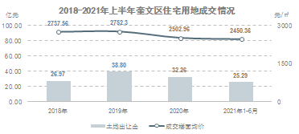
时间 | 成交楼面  均价 | 平均  溢价率 | 土地  出让金
2018年 | 2737.56 | 3.9 | 26.97
2019年 | 2752.3 | 4.65 | 38.80
2020年 | 2502.96 | 1.09 | 32.26
2021年  上半年 | 2450.36 | 4.46 | 25.29
单位：元/平方米、亿元
资料来源：CREIS中指数据
【流拍】
2018年至2021年上半年奎文区仅有1宗住宅用地流拍，各宗地详情如下：
地块名称 | 用地性质 | 详细规划 | 建设用地面积 | 容积率 | 公告时间 | 起始价 | 推出楼面价
奎文区玄武街以南、四平路以西 | 城镇住宅用地 | —— | 24140 | 等于2.56 | 2020-01-22 | 11587.2 | 1875
单位：平方米、万元、元/平方米
资料来源：CREIS中指数据
2.商办土地市场
2018年至2021年奎文区商办用地仅推出6宗，且全部成交，其中2021年上半年成交3宗，各宗地详情如下：
地块名称 | 区县 | 建设用地面积 | 容积率 | 成交时间 | 成交价 | 成交楼面价
奎文区文化南路以西、区间路以南 | 奎文区 | 1781.00 | 6.2 | 2018-11-09 | 962.96 | 872
经济区民主街以南、武岭路以西、规划支路以东 | 奎文区 | 68066.00 | 1.8 | 2020-07-10 | 17356.83 | 1417
高新区胜利东街以南、潍县中路以东 | 奎文区 | 11475.00 | 4 | 2021-01-15 | 7550.80 | 1645
奎文区卧龙街以南、文化路以东 | 奎文区 | 45873.00 | 4.5 | 2021-02-08 | 24771.42 | 1200
奎文区凤凰街以南、机场路以西 | 奎文区 | 49452.00 | 1.5 | 2021-04-09 | 12610.26 | 1700
单位：平方米、万元、元/平方米
资料来源：CREIS中指数据

四、区域房地产市场分析
从成交量来看，2019年至2020年，奎文区商品住宅成交量有所上涨。2018年成交套数最多，为7106套，2021年上半年，奎文区共成交商品住宅2973套，同比上涨36.31%；。
从成交均价来看，2018年至2020年，奎文区商品住宅成交均价逐年攀升，2020年成交均价为8919元/平方米；2021年上半年成交均价为8545/平方米，较去年同期略有下降，降幅为5.12%。
时间 | 成交套数 | 成交面积 | 成交价格 | 成交金额
2018年 | 7106 | 907701 | 7931 | 719921.29
2019年 | 5191 | 719997 | 7738 | 557156.68
2020年 | 5792 | 791039 | 8919 | 705541.11
2021年上半年 | 2973 | 399469 | 8545 | 341359.18
单位：套、平方米、元/平方米、万元
资料来源：CREIS中指数据

五、项目周边情况分析
（一）土地市场
1.住宅市场
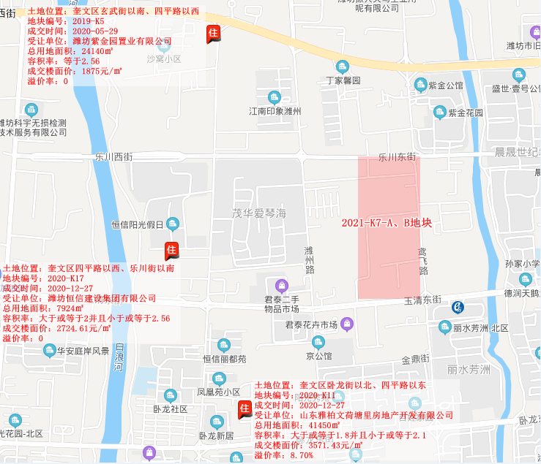
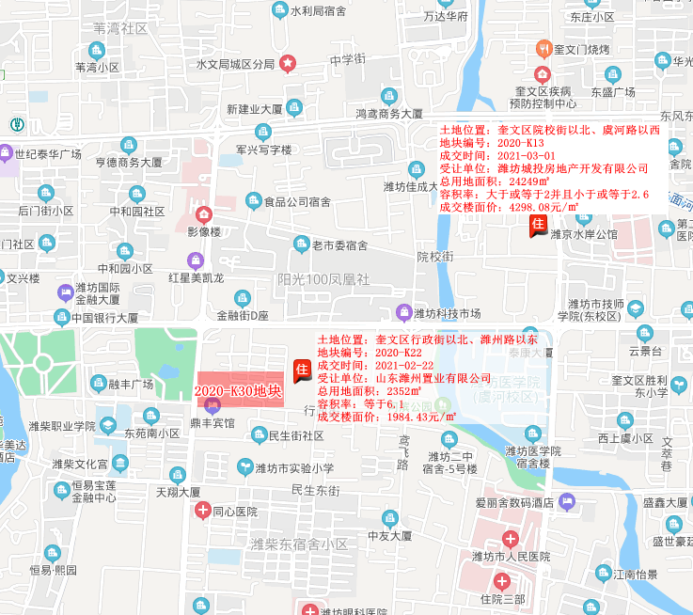
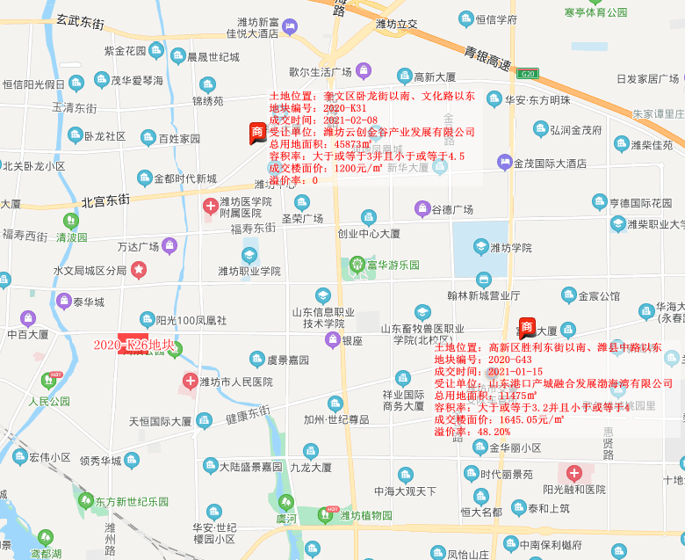

（二）项目周边部分在售项目分析
通过对项目周边市场调研分析，所在区域住宅产品以高层、小高层为主，均为毛坯交付，高层售价水平在8000-9000元/平方米左右，车库在10-18万/个左右；公寓在售项目仅有盛世壹号公馆，距项目距离较远，品质较低，精装售价水平在5200-6100元/平方米左右。项目所在区域周边项目多临近尾盘，在售新房项目有恒信御园、中冶潍坊公馆、城投君悦府。
项目周边在售居住项目详情见下表：
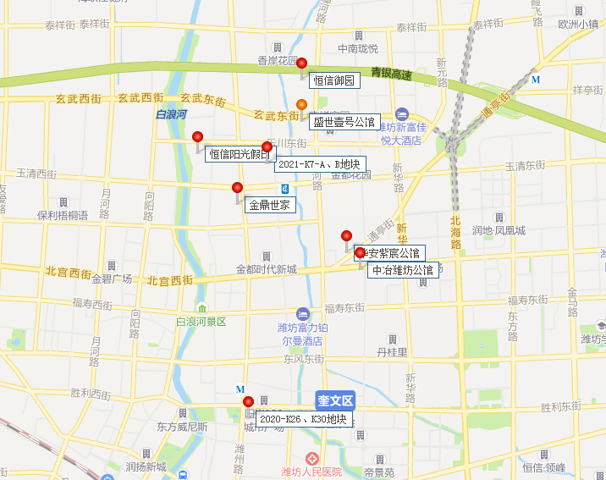

项目名称 | 金鼎世家 | 华安紫宸公馆 | 恒信御园 | 恒信阳光假日
 | 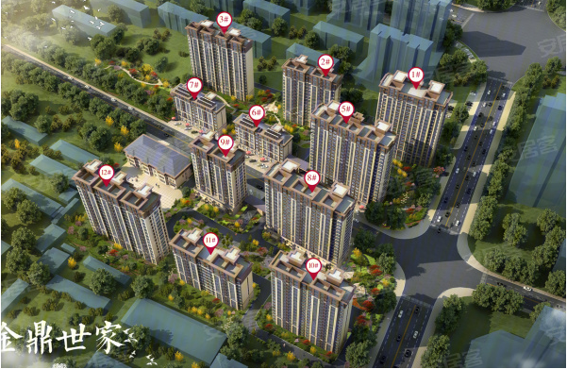 | 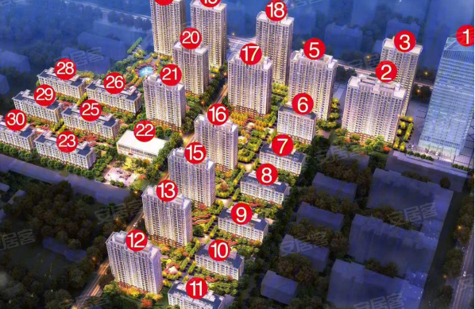 | 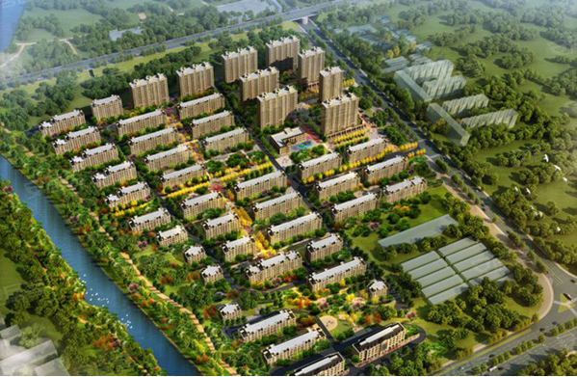 | 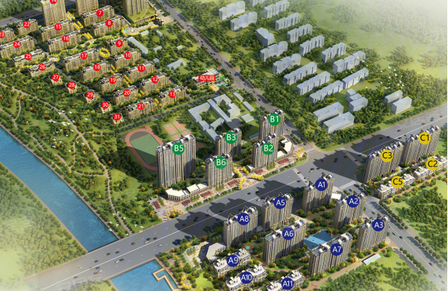
与本项目直线距离 | 距2021-K7A、B地块约800M | 距2021-K7A、B地块约2KM  距2020-K30地块约3KM | 距2021-K7A、B地块约1.2KM | 距2021-K7A、B地块约1KM
项目位置 | 奎文潍州路与金鼎街交叉口西侧 | 通亭街文化路交汇处向北200米路西 | 虞河路与玄武街交汇西北方向虞河东岸 | 四平路与玉清街交叉口北行100米路西
开发商 | 潍坊金鼎置业有限公司 | 山东华安集团有限公司 | 潍坊恒信建设集团有限公司 | 潍坊恒信建设集团有限公司
所在区域 | 奎文北板块 | 奎文北板块 | 奎文北板块 | 奎文北板块
项目规模 | 占地面积：51496㎡ | 占地面积：111100㎡ | 占地面积：253298㎡ | 占地面积：120000㎡
项目规模 | 建筑面积：152302㎡ | 建筑面积：357100㎡ | 建筑面积：399821㎡ | 建筑面积：200000㎡
项目容积率 | 2.5 | 2.79 | 1.67 | 1.64
绿化率 | 36% | 37.72% | 40% | 40%
主力产品 | 9栋高层住宅  2栋多层洋房住宅 | 13栋高层住宅  1栋小高层住宅  11栋多层洋房住宅 | 25栋多层洋房  3栋双拼别墅  9栋叠拼别墅  7栋高层住宅  3栋小高层住宅 | 4栋高层住宅  17栋小高层住宅  10栋多层住宅
主力产品 | 三居(建面101㎡) 三居(建面106㎡) 三居(建面116㎡) | 三居(建面101㎡) 三居(建面103㎡) 三居(建面105㎡) | 三居(建面108㎡) 三居(建面111㎡) 三居(建面114㎡) | 3居(建面120㎡) 3居(建面126㎡) 4居(建面140㎡)
总户数 | 758户 | 1570户 | 1988户 | 914户
停车位 | 976个 | 2617个 | 2598个 | 914位
物业公司 | 潍坊和顺物业管理有限公司 | 山东华安物业管理有限公司 | 潍坊恒信物业公司 | 恒信集团物业
首开时间 | 2020年7月 | 2019年10月 | 2021年6月 | 2017年4月
交房时间 | 2022年5月 | 2021年12月 | 2022年12月 | 2018年7月
装修情况 | 毛坯交付 | 毛坯交付 | 毛坯交付 | 毛坯交付
销售情况 | 高层住宅均价约8500元/㎡  多层洋房住宅均价约9500-10500元/㎡  车位均价15万/个  机械车位均价7万/个 | 高层住宅均价约8000元/㎡  洋房住宅均价约10000元/㎡  车位均价15万/个  机械车位均价7.5万/个 | 洋房住宅均价约8500-9000元/㎡  小高层住宅均价约7500元/㎡  商铺均价约10000元/㎡  车位均价12万/个 | 高层住宅均价约8000-8500元/㎡  商铺均价约14000-15000元/㎡
去化情况 | 月均去化约20套 | 月均去化约10-20套 | 月均去化约20-30套 | 已基本售罄
资料来源：房天下网站、安居客网站、CREIS中指数据、市场调研资料

项目名称 | 盛世壹号公馆（公寓） | 中冶潍坊公馆 | 城投君悦府 | 银领国际
 | 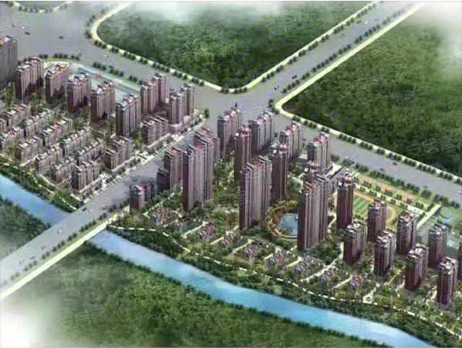 | 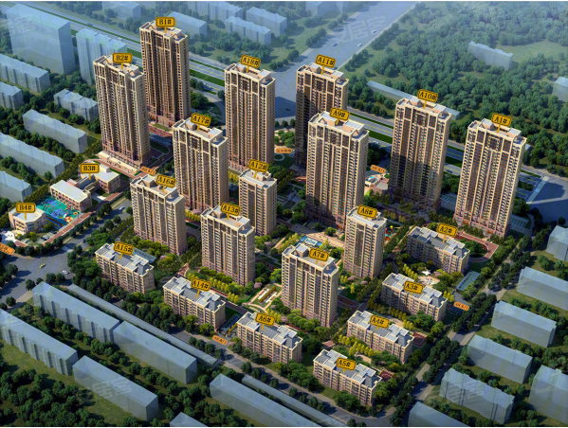 | 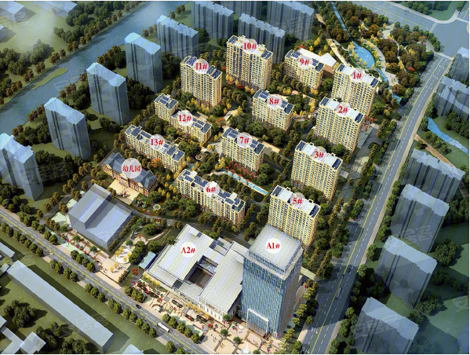 | 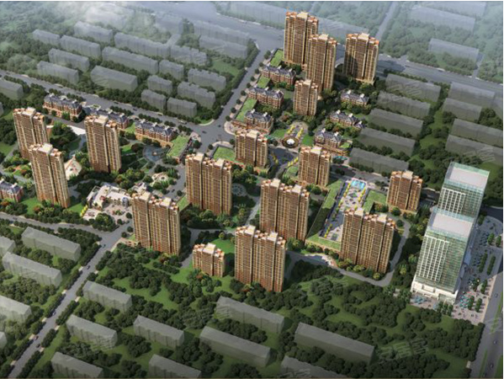
与本项目直线距离 | 距2020-K26地块约4.5KM | 距2021-K7A、B地块约2.2KM  距2020-K30地块约2.6KM | 距2020-K30地块约900M | 距2020-K30地块约3KM
项目位置 | 玄武东街与虞河路交汇处 | 北宫街以南, 文化路两侧 | 虞河路院校街交汇处 | 北海路,近福寿东街
开发商 | 潍坊晨晟置业有限公司 | 潍坊华青置业有限责任公司 | 潍坊城投房地产开发有限公司 | 山东银领置业有限公司
所在区域 | 奎文北板块 | 奎文中心板块 | 奎文中心板块 | 奎文中心板块
项目规模 | 占地面积：—— | 占地面积：110000㎡ | 占地面积：83189㎡ | 占地面积：34432㎡
项目规模 | 建筑面积：18947.8㎡ | 建筑面积：315291㎡ | 建筑面积：216670㎡ | 建筑面积：125000㎡
项目容积率 | 2.52 | 2.98 | 1.69 | 2.7
绿化率 | 30% | 31% | 35.1% | 25.2%
主力产品 | 1栋高层公寓 | 13栋高层住宅  7栋小高层住宅 | 1栋高层办公  1栋集中商业  6栋高层住宅  4栋小高层住宅  2栋多层洋房住宅 | 一期  15栋高层住宅  7栋小高层住宅  4栋多层住宅
主力产品 | 建面36-45㎡ | 二居(建面89㎡) 三居(建面103㎡) 三居(建面113㎡) | 三居(建面131㎡) 三居(建面142㎡) 三居(建面143㎡) | 3居(建面115㎡) 3居(建面127㎡) 3居(建面139㎡)
总户数 | 452户 | 1540户 | 662户 | 515户
停车位 | 678位 | 2156位 | 1211个 | ——个
物业公司 | 潍坊君帝物业有限公司 | 南都物业 | 绿城物业服务集团有限公司 | 深圳彩生活服务集团
首开时间 | 2017年8月 | 2021年3月 | 2020年9月 | 2018年10月
交房时间 | 2019年10月 | 2022年12月 | 2021年12月 | 2019年12月底
装修情况 | 精装修交付 | 毛坯交付 | 毛坯交付 | 毛坯交付
销售情况 | 均价约5200-6100元/㎡  车位均价8.8万/个 | 洋房住宅均价约12000-13000元/㎡  小高层住宅均价约9000-9500元/㎡  高层住宅均价约8500元/㎡  商铺均价约15000-20000元/㎡  车位均价13万/个 | 小高层住宅均价约12000-13000元/㎡  多层洋房住宅均价约14000-15000元/㎡  车位均价13万/个 | 高层住宅均价约8500-9000元/㎡  小高层住宅均价约12500元/㎡  洋房住宅均价约13500-15000元/㎡  叠拼别墅均价约18000-20000元/㎡  临街底商别墅均价约22000-23000元/㎡  不临街底商别墅均价约15000-16000元/㎡  车位均价16-17万/个
去化情况 | —— | 月均去化约30套 | 月均去化约13套  一期已基本售罄  二期未开盘 | 一期已基本售罄
资料来源：房天下网站、安居客网站、CREIS中指数据、市场调研资料

项目名称 | 恒信熙湖名筑 | 海通恒信·鸢都名筑 | 东方天韵韵和园 | 茂华爱琴海
 | 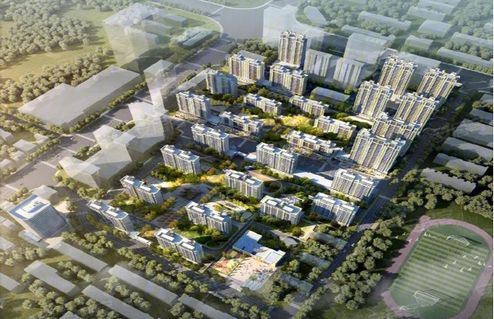 | 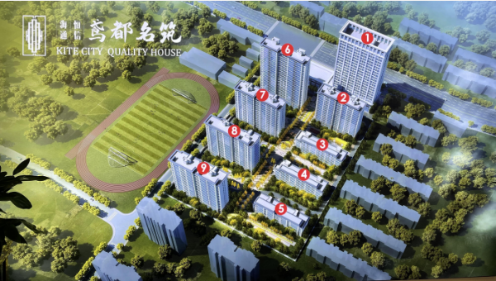 | 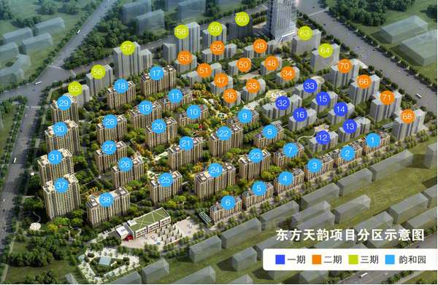 | 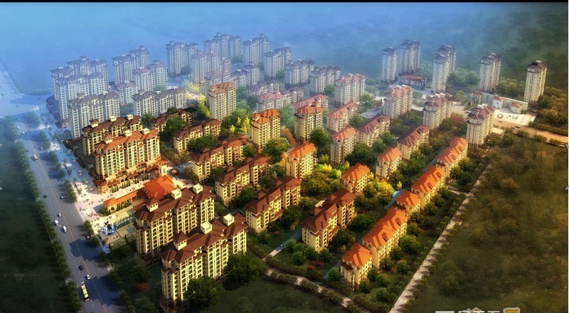
与本项目直线距离 | 距2020-K30地块约2.3KM | 距2021-K7A、B地块约2.5KM  距2020-K30地块约2.6KM | 距2021-K7A、B地块约2.5KM | 距2021-K7A、B地块约500M
项目位置 | 新华路与东风街交汇处南300米路东 | 福寿街新华路西200米路南 | 北海路999号 | 四平路与卧龙街交叉路口北800米路东
开发商 | 潍坊恒信建设集团有限公司 | 潍坊恒信建设集团,山东海通地产有限责任公司 | 潍坊国大房地产开发有限公司 | 潍坊茂华置业有限公司
所在区域 | 奎文中心板块 | 奎文中心板块 | 奎文北板块 | 奎文北板块
项目规模 | 占地面积：117909㎡ | 占地面积：33795㎡ | 占地面积：209003㎡ | 占地面积：220000㎡
项目规模 | 建筑面积：431128㎡ | 建筑面积：127474㎡ | 建筑面积：325267㎡ | 建筑面积：460000㎡
项目容积率 | 2.74 | 2.9 | 1.57 | 1.9
绿化率 | 35% | 33.45% | 40% | 65%
主力产品 | 7栋高层住宅  20栋小高层住宅  1栋高层公寓 | 1栋高层住宅  4栋小高层住宅  3栋多层洋房住宅  1栋高层办公 | 11栋多层洋房  13栋小高层洋房  4栋中高层 | 58栋多层、小高层
主力产品 | 四居(建面142㎡) 四居(建面162㎡) 四居(建面202㎡) | 4居(建面152㎡) 4居(建面158㎡) 4居(建面172㎡) | 3居(建面99㎡) 3居(建面110㎡) 3居(建面111㎡) | 三居(建面89㎡) 三居(建面100㎡) 三居(建面105㎡)
总户数 | 2016户 | 429户 | 2095户 | 2535户
停车位 | 2697个 | 待定 | 2095个 | 2535个
物业公司 | 待定 | 待定 | 潍坊清新物业管理有限公司 | 潍坊茂华物业服务有限公司
首开时间 | 2021年5月 | 预计2021年9月 | 四期2020年8月 | 2018年10月
交房时间 | 2023年5月 | 待定 | 2022年12月 | 2020年5月
装修情况 | 毛坯交付 | 毛坯交付 | 毛坯交付 | 毛坯交付
销售情况 | 小高层住宅均价约14500元/㎡  5月成交均价12800元/㎡（CREIS中指数据） | 待定 | 小高层住宅均价约8000元/㎡ | 多层洋房住宅均价9500元/㎡  小高层住宅均价约8900元/㎡
去化情况 | 已认筹约120套（市调）  5月已网签16套（CREIS中指数据） | 尚未开盘 | 月均去化约30-40套 | 现房清盘月均去化约40-50套
资料来源：房天下网站、安居客网站、CREIS中指数据、市场调研资料

第五章 项目市场竞争能力分析

一、项目区位分析
（一）项目区位
本项目位于山东省潍坊市奎文区，位于潍坊市的城市核心区域，该区域新旧动能加速转换，是产城融合之区。全区重点工作推进会议提出实施“南强、中优、北兴”战略，构建“一体两翼、全域并进”的城市发展格局。南部，以奎文经济开发区为主阵地，是奎文发展的空间所在、希望所在，加快转型升级，通过打造园区、招引项目，加快培育主导产业，完善配套基础设施，实现“经济大发展、园区增效益”；中部，以宝通街以北、北宫街以南区域为主战场，是主城区和中心地带，坚持向空中要效益、向楼宇要税收，加快传统产业升级、新兴产业培育，实现“品质大提升、治理出经验”；北部，以北宫街以北区域为主战线，是奎文发展的重要一极，加快重点项目建设、特色产业集聚和基础设施配套，实现“形象大改善、发展添活力”。
（二）交通条件
调研对象位于山东省潍坊市奎文区，位于潍坊市的城市核心区域，周边道路路网密集度较高，道路通达性好，交通便捷、出行便利；公共交通方面，项目周边有9路、10路、60路、110路等多条公共交通线路。
（三）配套资源
2020-K26、2020-K30号地块：
商业：商业调研对象2公里范围内，有泰华城及万达广场大型综合商业体；
教育：调研对象周边2公里内有潍坊市实验小学、奎文区实验小学、潍坊中学、广文中学等教育资源配套；
医疗：调研对象1.5公里范围内有潍坊市人民医院、潍坊眼科医院、潍坊市中医院；
景观及人文资源：白浪河、虞河、东苑公园、世界风筝都纪念广场等。
2021-K7-A、B号地块：
商业：调研对象2公里范围内，无大型综合商业体，主要依靠所在区域配套商业；
教育：调研对象周边2公里内有孙家小学、奎文区北苑实验学校等教育资源配套；
医疗：调研对象1.5公里范围内有潍坊市人民医院、奎文海慈中医医院、潍坊奎文恒康医院；
景观及人文资源：白浪河、虞河等。
（四）区域规划
全区重点工作推进会议提出实施“南强、中优、北兴”战略，构建“一体两翼、全域并进”的城市发展格局。南部，以奎文经济开发区为主阵地，是奎文发展的空间所在、希望所在，加快转型升级，通过打造园区、招引项目，加快培育主导产业，完善配套基础设施，实现“经济大发展、园区增效益”；中部，以宝通街以北、北宫街以南区域为主战场，是主城区和中心地带，坚持向空中要效益、向楼宇要税收，加快传统产业升级、新兴产业培育，实现“品质大提升、治理出经验”；北部，以北宫街以北区域为主战线，是奎文发展的重要一极，加快重点项目建设、特色产业集聚和基础设施配套，实现“形象大改善、发展添活力”。

二、项目产品定位
2020-K26号地块：
项目定位：本项目定位为中档品质首置及刚改社区；
客群定位：项目客群定位以本地刚需、刚改以及投资客户为主；
产品定位：高层公寓40-60平方米产品；
调研对象规划为商办项目，产品类型为自持集中商业及可售精装修公寓。
2020-K30号地块：
项目定位：本项目定位为中档品质首置及刚改社区；
客群定位：项目客群定位以本地刚需、刚改以及投资客户为主；
产品定位：高层140、160平方米产品；
调研对象规划为居住项目，住宅产品类型为精装修产品。
2021-K7-A、B号地块：
项目定位：本项目定位为中档品质首置及刚改社区；
客群定位：项目客群定位以本地刚需、刚改以及投资客户为主；
产品定位：高层105、125、135、155平方米产品；
调研对象规划为居住项目，住宅产品类型为毛坯产品。

三、项目SWOT分析
（一）优势
1、区位优势：本项目位于山东省潍坊市奎文区，位于潍坊市的城市核心区域，该区域新旧动能加速转换，是产城融合之区；
2、交通优势：周边道路路网密集度较高，道路通达性好，交通便捷、出行便利；公共交通方面，项目周边有9路、10路、60路、110路等多条公共交通线路；
3、公共配套资源：项目所在区域开发相对成熟，公共配套资源相对齐备。
（二）劣势
1、调研对象建设项目住宅产品仅有高层住宅一种模式，住宅产品种类比较单一。
（三）机会
1、项目定位为中档品质住宅，对于首置及刚改客户有较大吸引力；
2、周边新建商品住宅项目较少，现有竞品多已进入销售中后期阶段，调研对象在所在区域有较强竞争性；
（四）威胁
1、2020-K30地块未来主力竞争主要为项目东侧金融中心项目。
2、2020-K26地块未来主力竞争主要为泰华城及万达广场。

四、项目价格定位
目前项目所在版块在售项目较少，多已进入销售中后期阶段，通过对项目周边市场调研分析，高层（毛坯）售价水平在8000-9500元/平方米， SOHO（精装修）售价水平在5000-6000元/平方米，商铺售价水平在15000-23000元/平方米。同时，考虑到调研对象自身具有区域、交通等优势，结合前述分析，综合确定调研对象在本报告出具日期销售均价为高层（毛坯）9000元/平方米，高层（含精装修）11500元/平方米，SOHO（精装修）7000元/平方米，商铺22000元/平方米。
目前调研对象所在版块周边一手车位较少，调研对象周边车位售价水平在10-15万元/个，结合项目自身情况，确定本项目车位均价为12万元/个。
本项目预期售价是以现有周边项目的销售均价为基础，考虑未来几年房地产市场价格涨幅、建设项目品质等因素综合确定，价格符合现阶段同板块及周边板块房地产项目销售价格水平。在确保能够实现有效的营销策略以及房地产市场得以持续稳定增长的前提条件下，我们认为上述定价是可以实现的。
根据以上分析，评估认为项目市场定位比较准确，市场销售价格定价相对合理，项目销售有一定前景。

第六章 市场调研结论与建议

一、宏观环境良好
潍坊市经济总体发展平稳，GDP增速处于较高水平，潍坊市户口准入条件政策宽松，为潍坊市房地产市场提供了良好的投资环境。
调研项目位于山东省潍坊市奎文区，位于潍坊市的城市核心区域，该区域新旧动能加速转换，是产城融合之区。

二、房地产市场状况平稳
调研对象所在区域土地用地供应量近年略有下降，成交地块多为高溢价成交，竞争较为激烈，土地成交楼面均价呈上升趋势；
潍坊市商品住宅供需基本平稳，去化周期处于较低水平，商品住宅用房销售均价逐年上涨，当前板块市场表现健康，随调研项目所在区域规划逐步完善，住宅价格仍处于上升趋势。

三、结论
调研对象位于位于山东省潍坊市奎文区，位于潍坊市的城市核心区域，该区域新旧动能加速转换，是产城融合之区，投资环境良好；
所在区域房地产市场表现健康，价格处于上升趋势；

四、项目风险及建议
（一）项目风险
1、市场风险
虽然项目所处的区位和交通等因素具有一定竞争力，企业未来也会根据项目自身特色确定市场推广方式和促销办法，但由于项目周边存在竞品项目，评估认为只有在确保能够实现有效的营销策略以及房地产市场得以持续稳定增长的前提条件下，定价是可以实现的。因此项目销售可能受到一定影响。
2、工期控制及取得预售风险
项目尚处于较前期阶段，尚未取得《不动产权证书》、《建设工程规划许可证》、《建筑施工许可证》、《预售许可证》，能否保证工期进度、顺利取得预售、实现销售存在一定的风险。
3、成本控制风险
随着人力物料等成本的不断上升项目的开发成本会存在一定的上升风险。
（二）项目防范建议
1、针对规划指标实现风险，建议贵公司监督融资主体的前期进度，按时取得相关证件，保证项目工期。
2、针对工期控制及取得预售风险，建议监督企业的开发进度，严格按照企业预定的时间节点进行项目开发建设。
3、针对成本控制风险，建议贵公司督促主体及时与相关部门沟通，敦促证照的及时取得，另外需督促融资企业尽快将项目具体设计方案确定下来，同时关注其总包合同的签订等相关事宜，严格控制项目建设的各项成本。
4、针对市场风险，建议贵公司督促融资主体，严格控制工期，尽早取得预售证，争取早日将项目销售完毕。

附件：
- 估价对象所在位置示意图
- 《奎文区2020-K30号地块国有建设用地使用权网上交易出让须知》
- 《奎文区2020-K26、2021-K7-A、B号地块国有建设用地使用权网上交易出让须知》
- 《奎文区胜利街以南、潍州路以东2020-K26号地块规划条件》[编号：潍自规奎设字[2021]15号]
- 《奎文区行政街以北、潍州路以东2020-K30号地块规划条件》[编号：潍自规奎设字[2021]16号]
- 《奎文区玉清街以北、鸢飞路以西2021-K7-A、B号地块规划条件》[编号：潍自规奎设字[2021]14号]
- 《投资协议书》
- 《经济技术指标》
- 委托方营业执照
- 房地产估价机构《营业执照（副本）》复印件
- 房地产估价机构估价资质证书复印件

附：
聘用确认单
编号：【2021-XMJD-0089】
北京康正宏基房地产评估有限公司：
本次我司郭俊团队因【五矿信托-恒信共筑X号-璟荣77号集合资金信托计划】需聘用贵司对此项目提供项目尽调服务，现对本次聘用事宜确认如下：
聘用部门 | 服务内容 | 收费金额 | 委派人员姓名 | 委派人员联系方式
郭俊团队 | 项目尽调 | 50,000元 | 郑燚 | 13910606725
烦请收到本确认单后，尽快协调安排人员开展本次项目尽调工作。
五矿国际信托有限公司合规风控管理总部
2021年07月20日

